
Instituto Tecnológico José Mario Molina Pasquel y Henríquez
Unidad Académica Zapotlanejo.
Carrera:
Ingeniería Informática (semestre 3)
Materia:
Estructura de datos
Actividad:
Manual de practicas
Autor:
Cristian Rodriguez Rodriguez

Zapotlanejo, Jalisco, 20 Octubre de 2025

Índice
Practica 1 (Sintaxis) 4
5
Practica 2 (Uso de listas) 6
Practica 3 (Inicializar arreglos) 7
Practica 4(Sumar datos de una lista) 9
Tarea 1(Guardar en arreglo y lista) 11
Practica 5(resolución Tarea 1) 12
Practica 6(validación simple) 14
Practica 7(Guardar registros) 15
Practica 8 (Contador Letras) 17
Tarea 2 (Identificar vocales, espacios, mayúsculas) 19
Practica 9 (Resolución Tarea 2) 20
Repaso 1(Calculo de costos) 23
Repaso 2 (Formula general) 24
Repaso 3 (Clasificaciones) 25
Repaso 3 (Resolución clase) 26
Unidad 2 27
Practica 1 27
Practica 2 28
Validaciones Practica 2 29
Practica 3: 29
Practica 4: 32
Practica 5 34
Practica 6 37
Practica 7 40
Repaso 1 42
Actividad Clase (Resolución Examen Parcial 1): 45
Tarea 1 (Solución de examen Parcial 1) 48
Repaso 2 (preexamen) 51

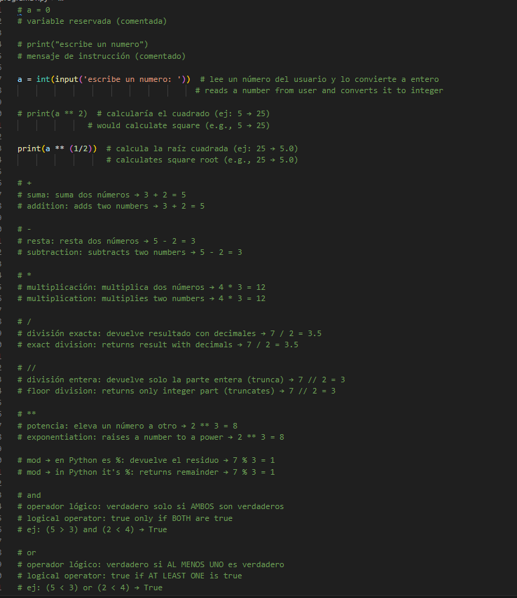
Practica 1 (Sintaxis)
En este programa se analizan la sintaxis básica para realizar operaciones aritméticas en Python
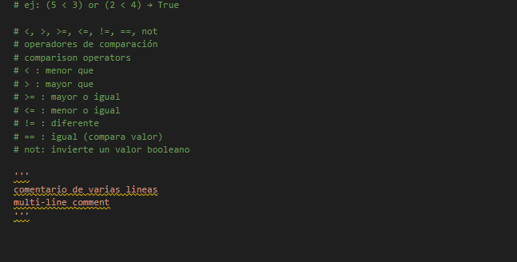
Ilustración 1 Codigo practica 1
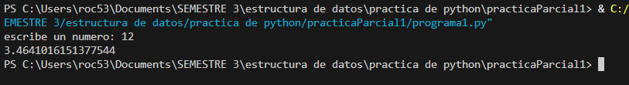
Ilustración 2 Consola Practica 1

Practica 2 (Uso de listas)
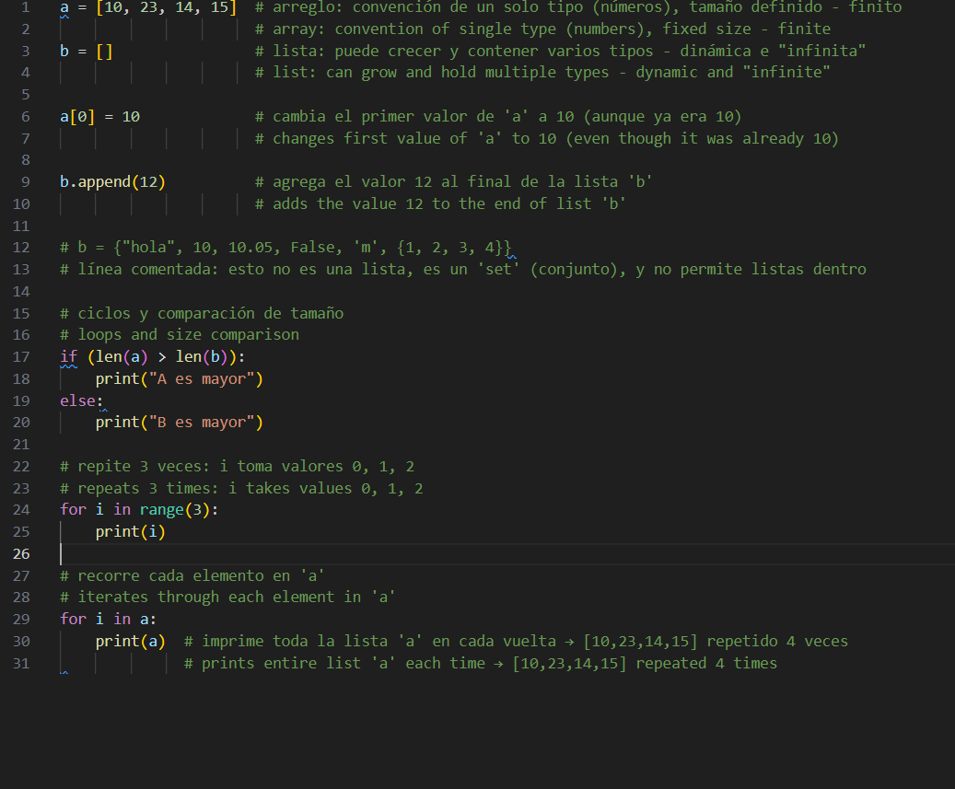
Descripción: En esta practica se trabajo con listas, aprendimos a agregar datos nuevos al final de la misma, y a inicializarlas.
Ilustración 3 Código Practica 2

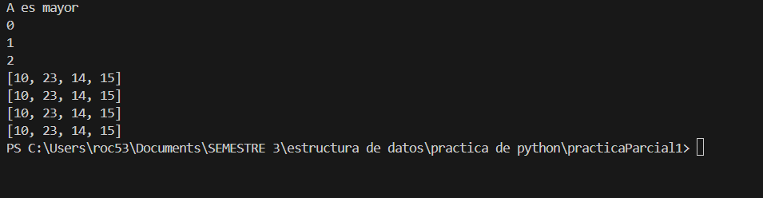
Ilustración 4 Consola practica 2

Practica 3 (Inicializar arreglos)
Descripción: El programa solicita 10 números y los almacena en un arreglos, ya inicializado, usando un bucle for, que opera en un rango de 0 a 10.
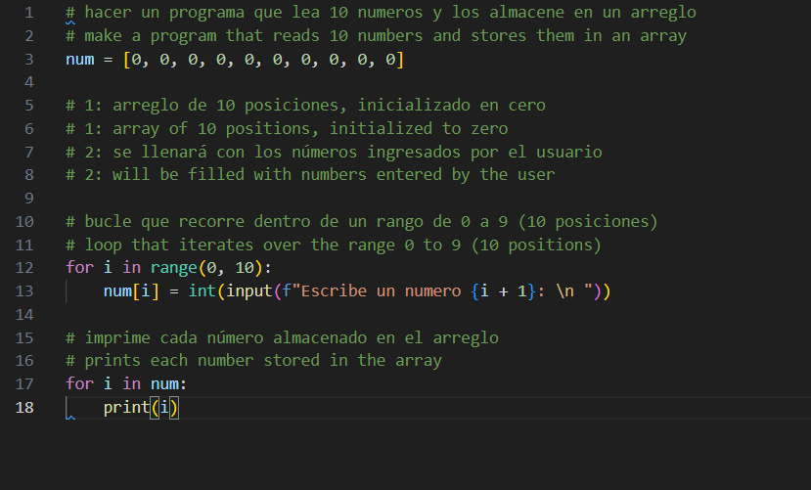
Ilustración 5 Codigo Practica 3

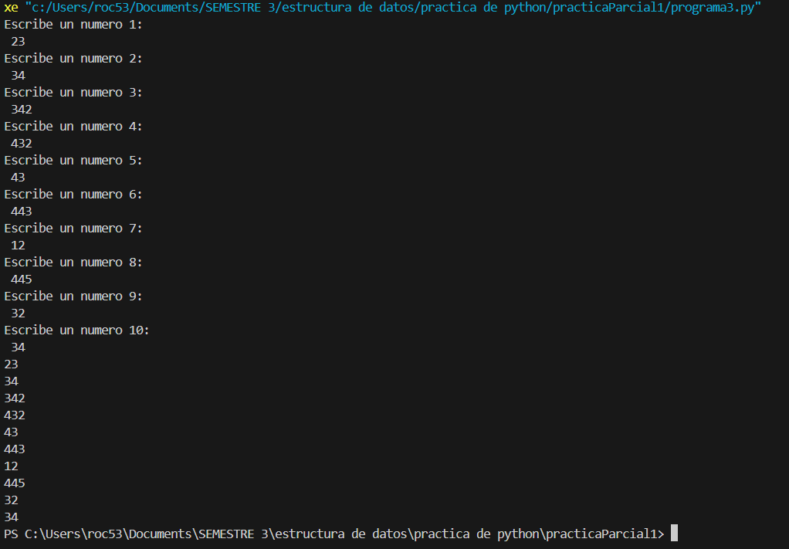
Ilustración 6 Consola Practica 3

Practica 4(Sumar datos de una lista)
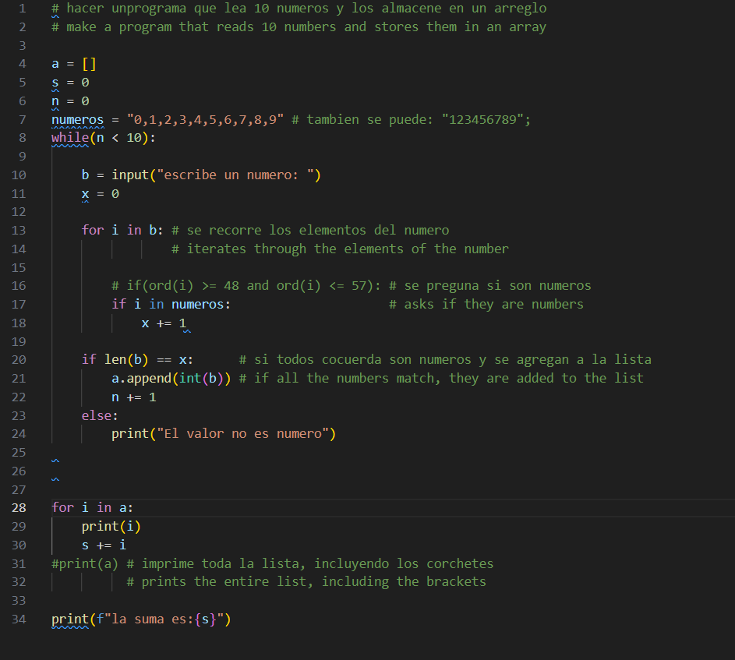
Descripción: Se piden 10 números, los cuales se almacenan en una lista, y al final de pedir los números, se le regresa al usuario la suma de estos.
Ilustración 7 Codigo Practica 4

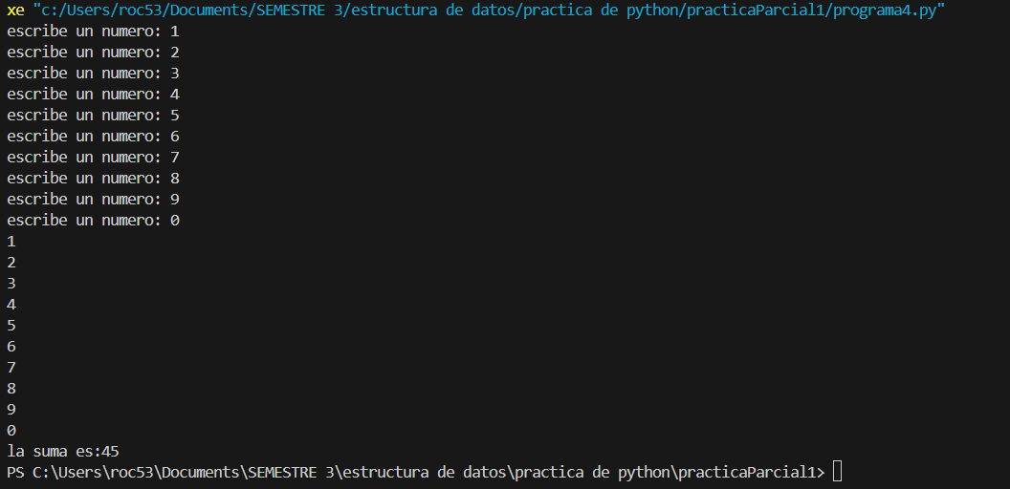
Ilustración 8 Consola Practica 4

Tarea 1(Guardar en arreglo y lista)
El programa que le 10 datos, si el dato es un numero, se almacenara en un arreglo si es un carácter o caracteres se meterá en una lista, cuando finalice el programa nos mostrara cuantos elementos numéricos y cuantos caracteres hay en cada estructura.
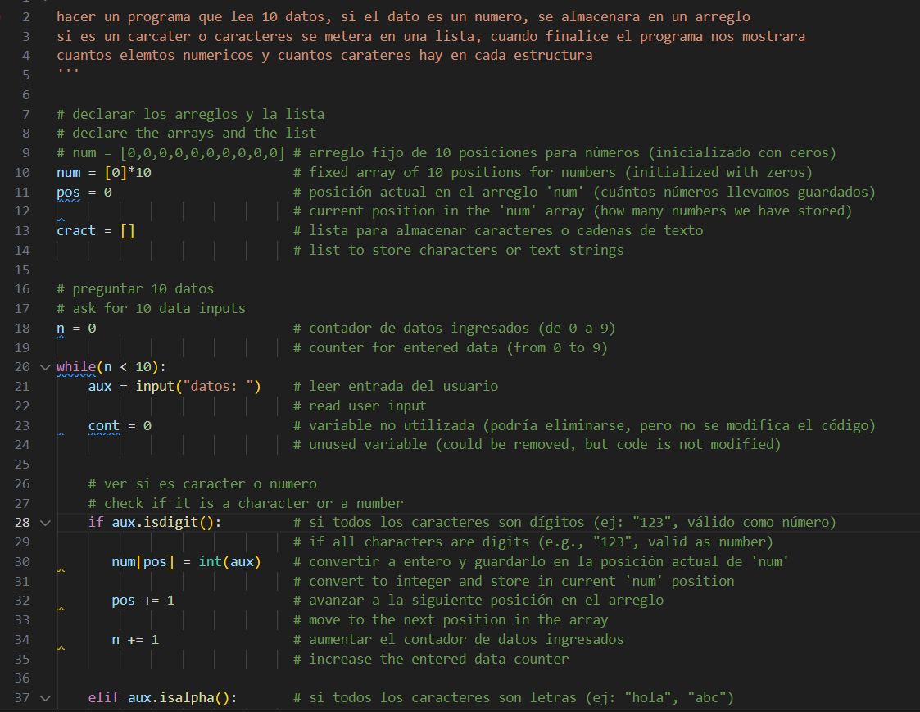
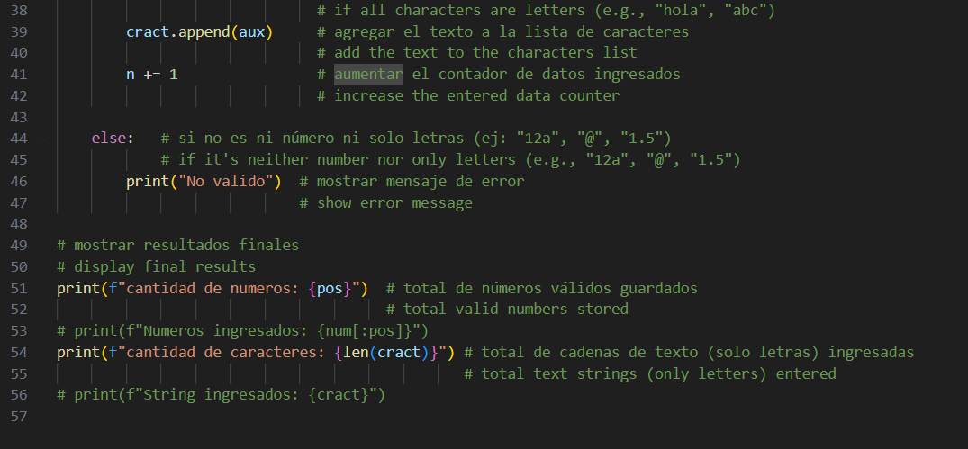
Ilustración 9 Código Tarea 1

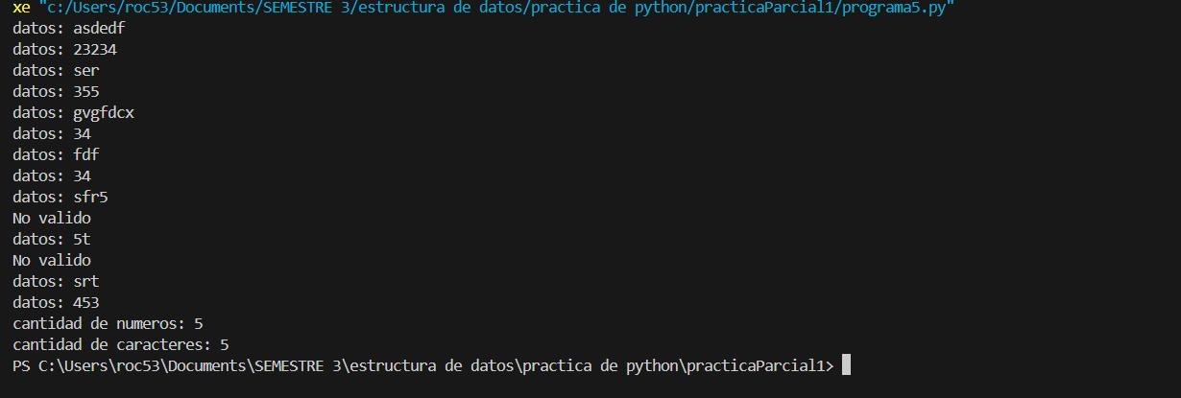
Practica 5(resolución Tarea 1)
Ilustración 10 Consola Tarea 1
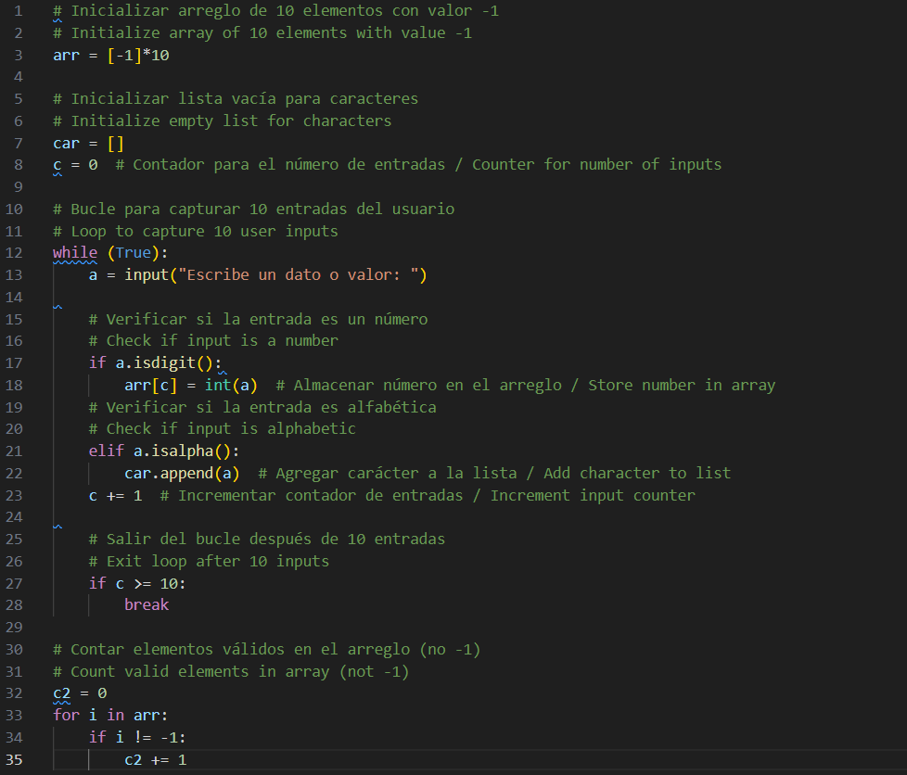
Descripción: En esta practica se le dio resolución al problema asignado en la tarea 1
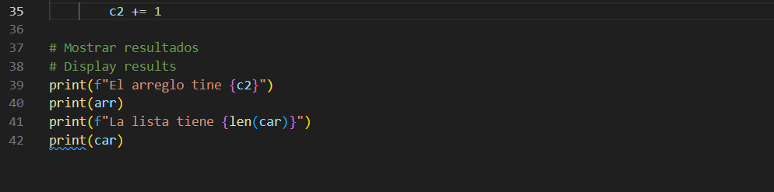
Ilustración 11 Codigo Practica 5
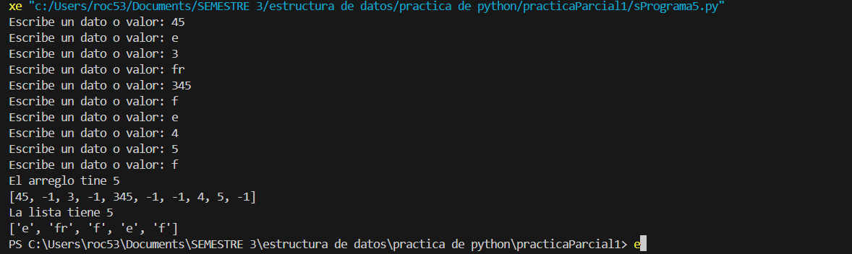
Ilustración 12 Consola Practica 5

Practica 6(validación simple)
Descripción: Se utilizo validación básica (.isdigit / .isalpha) para determinar si un valor es digito o no, y según su clasificación se guardo en una lista o en un arreglo.
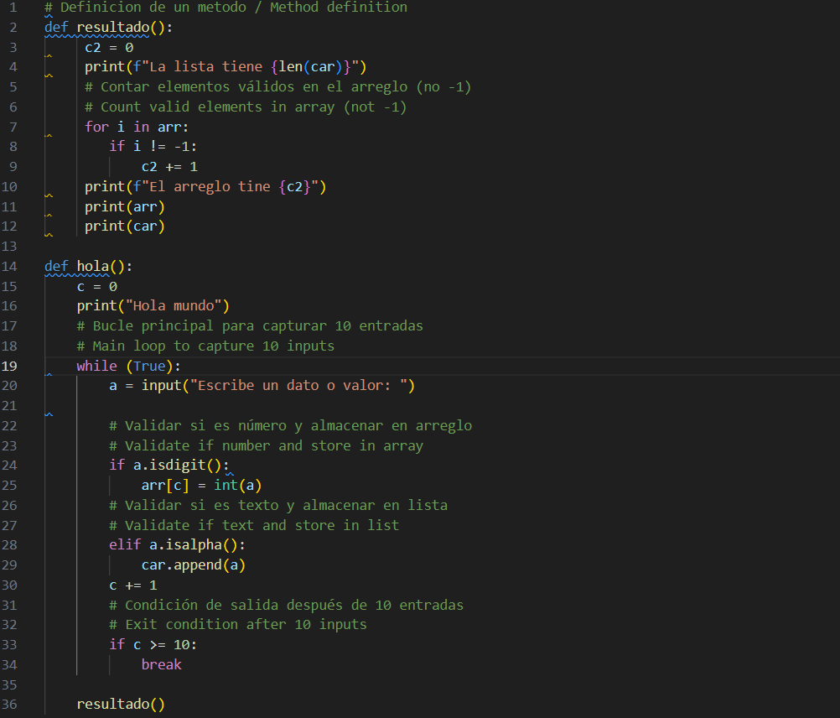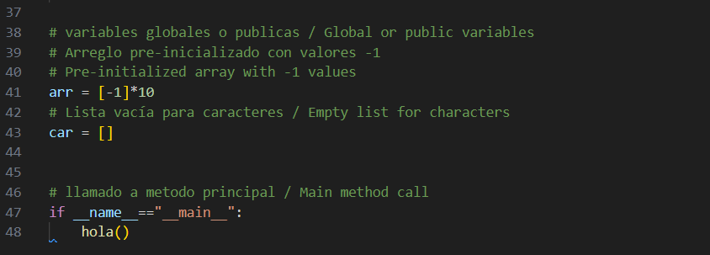
Ilustración 13 Código Practica 6
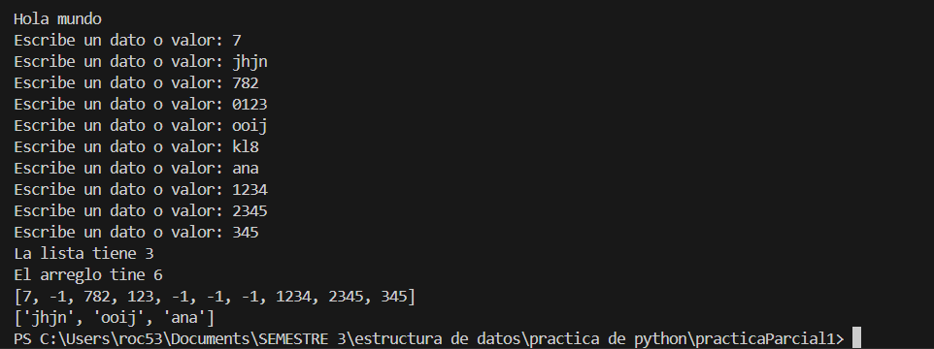
Ilustración 14 Consola Práctica 6

Practica 7(Guardar registros)
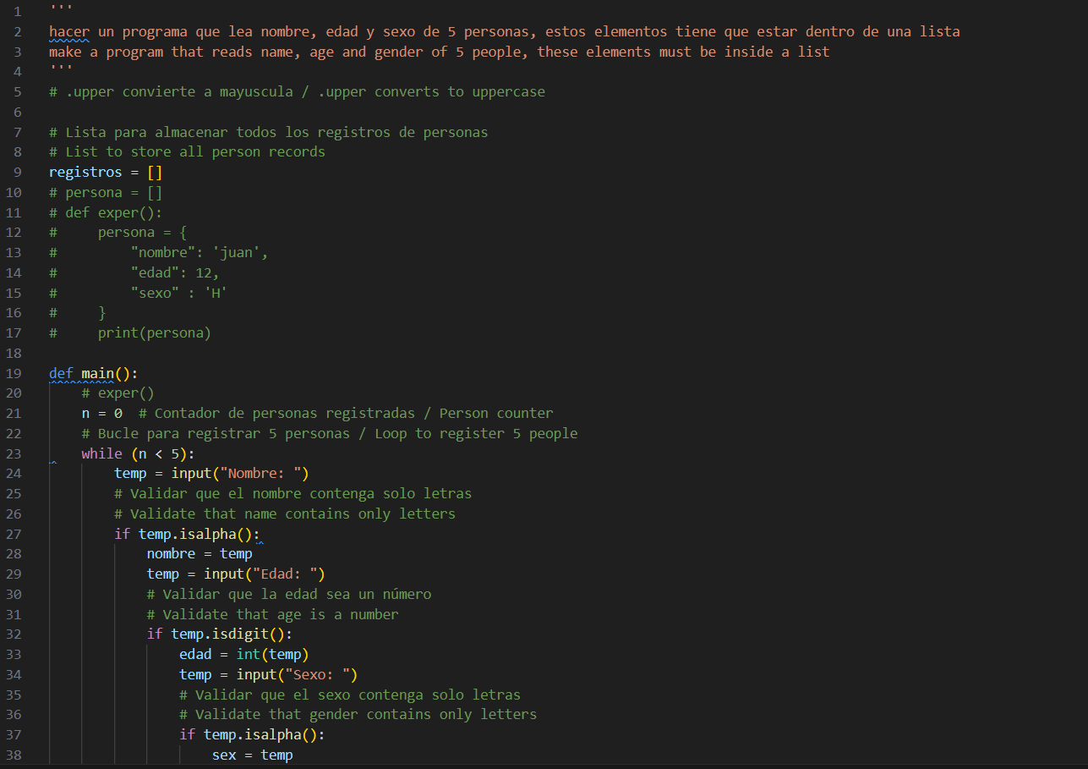
Descripción: Agregar nombre, edad, y sexo de 5 personas, y guardas todos los datos en una sola lista, manteniendo un orden coherente y lógico
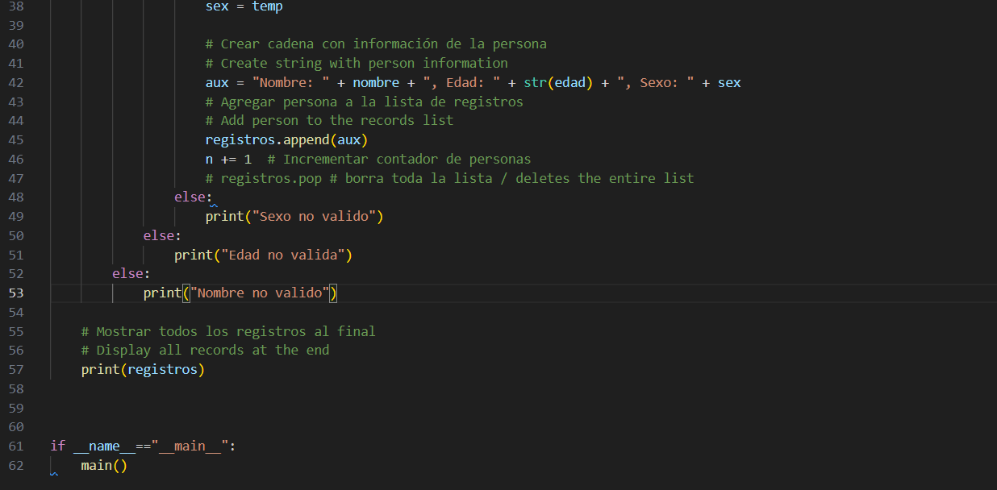
Ilustración 15 Código Practica 7
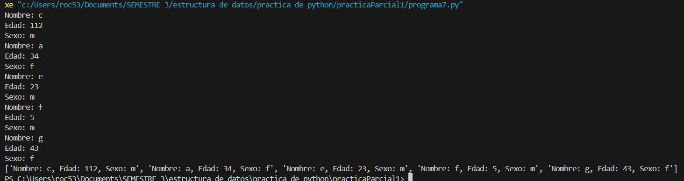
Ilustración 16 Consola practica 7

Practica 8 (Contador Letras)
Descripcion: Detectar cuantos numero, cuantas mayúsculas, cunatas minúsculas, y cuantos espacios hay en una cadena que proporcionara el usuario
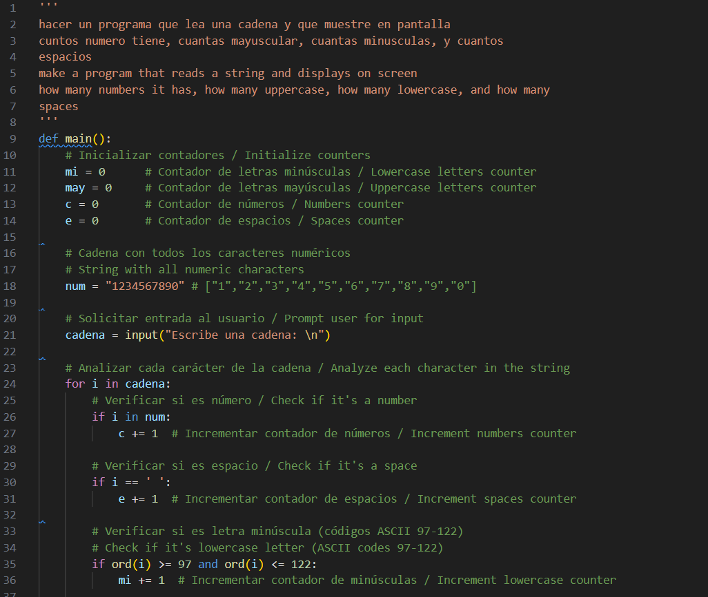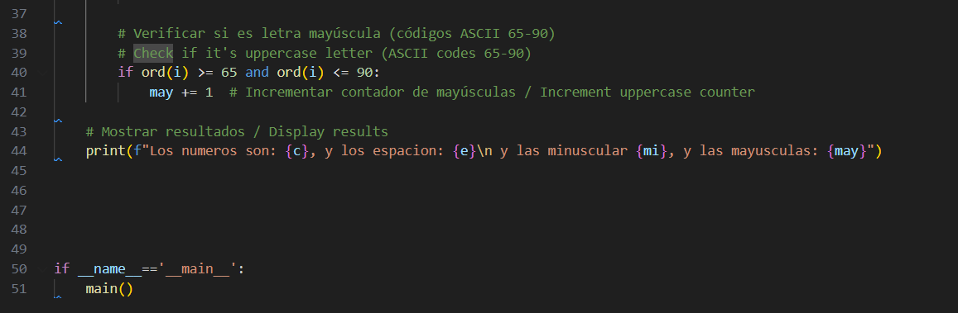
Ilustración 17 Codigo practica 8
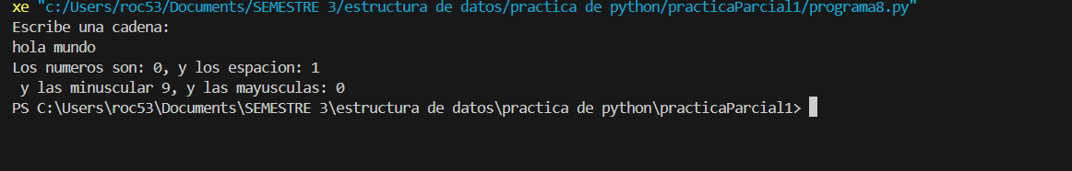
Ilustración 18 Consola practica 8

Tarea 2 (Identificar vocales, espacios, mayúsculas)
Descripción: Programa que verifica que no haya espacios, solo una mayúscula en el inicio, y que este todas las vocales
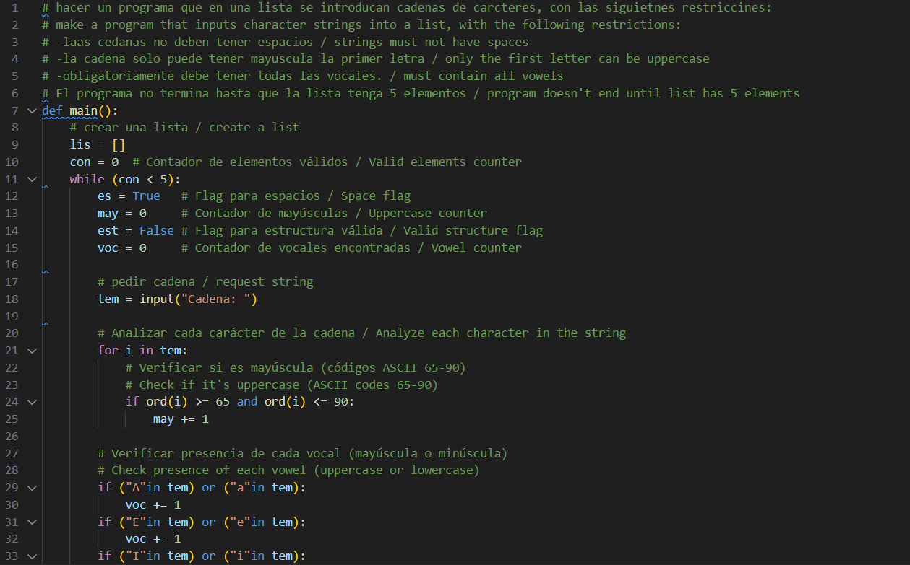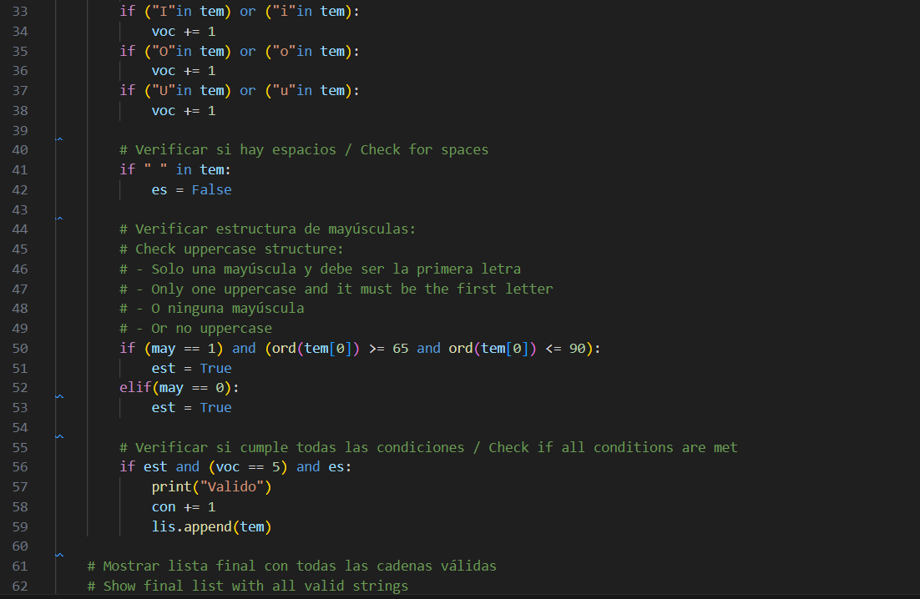
Ilustración 19 Código Tarea 2
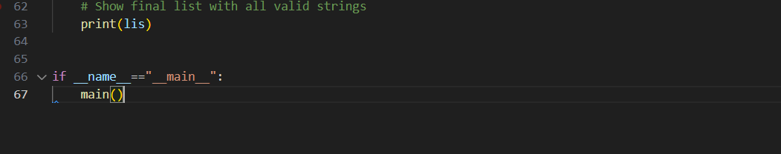
Ilustración 20 Código Tarea 2
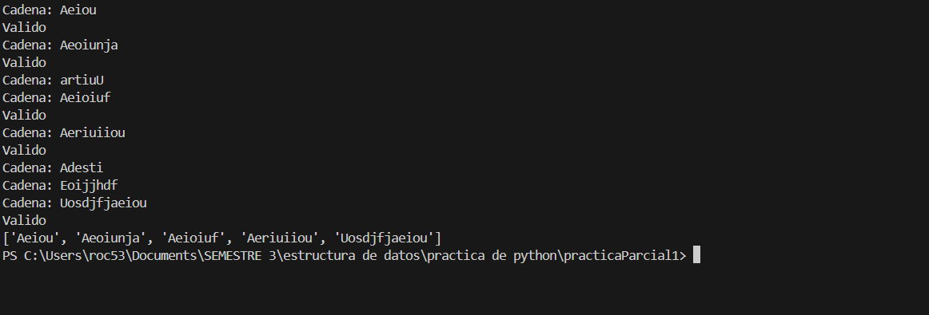
Ilustración 21Consola Tarea 2

Practica 9 (Resolución Tarea 2)
Descripción: Se soluciono en clase el problema proporcionado para la tarea 2
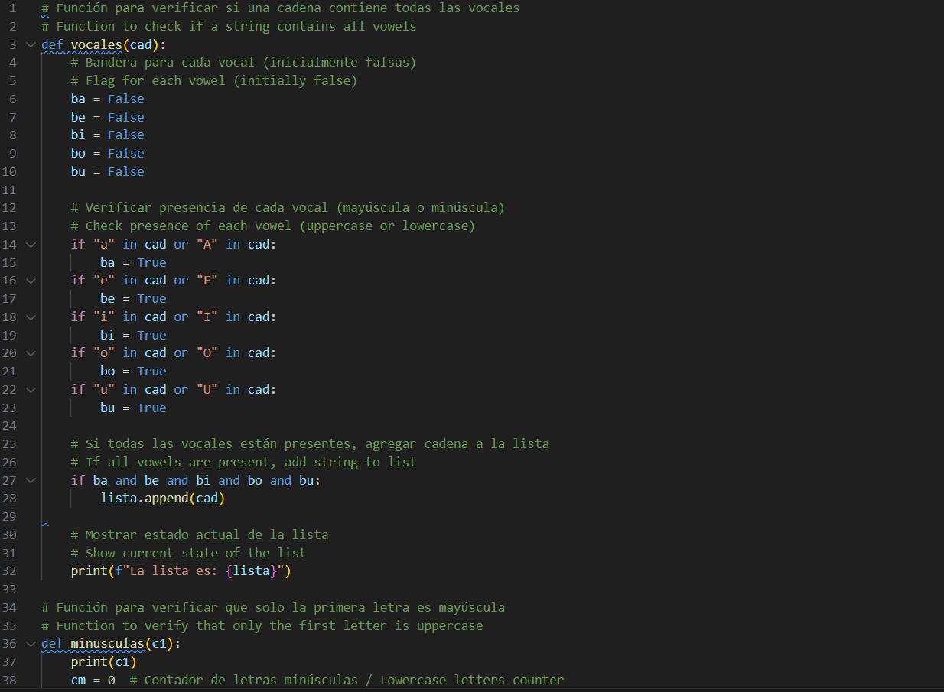
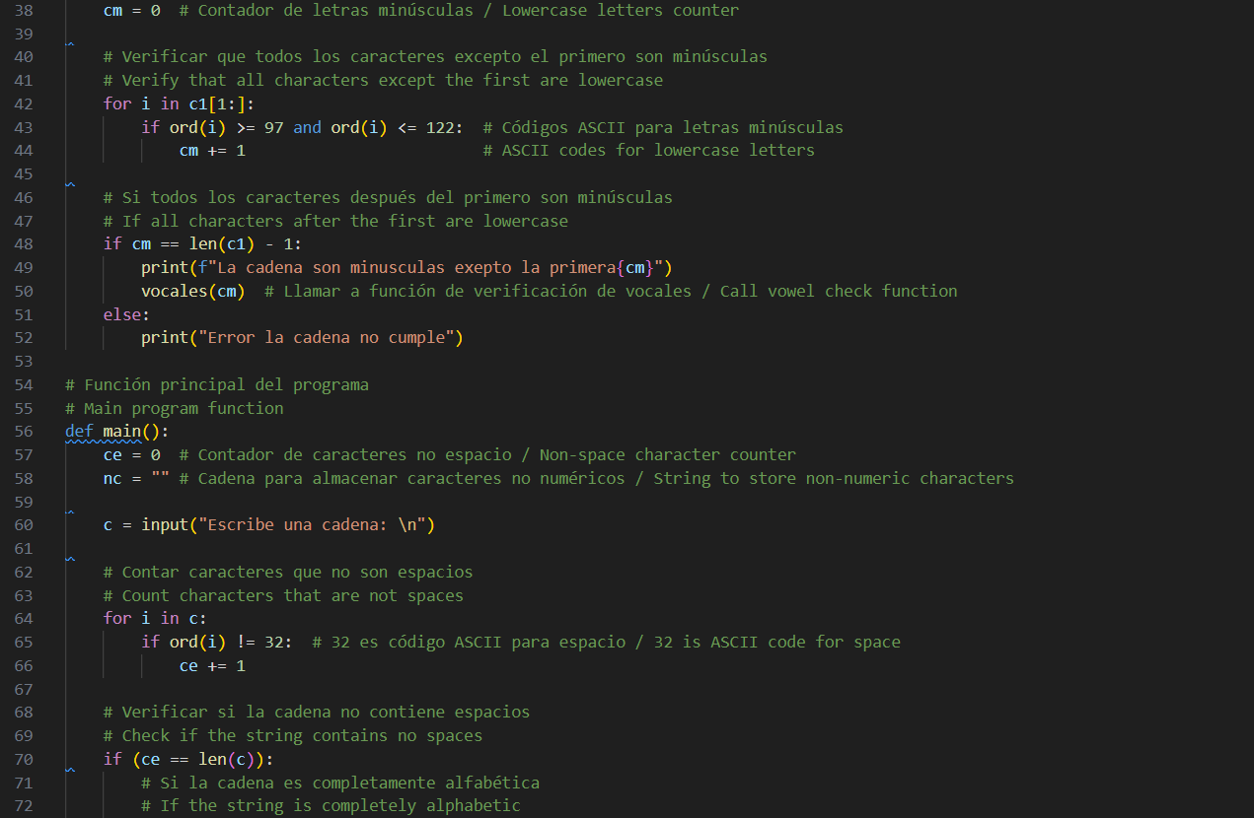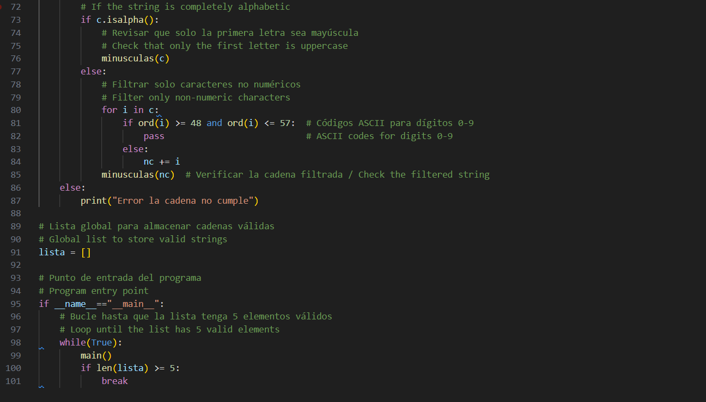
Ilustración 22 Codigo Practica 9
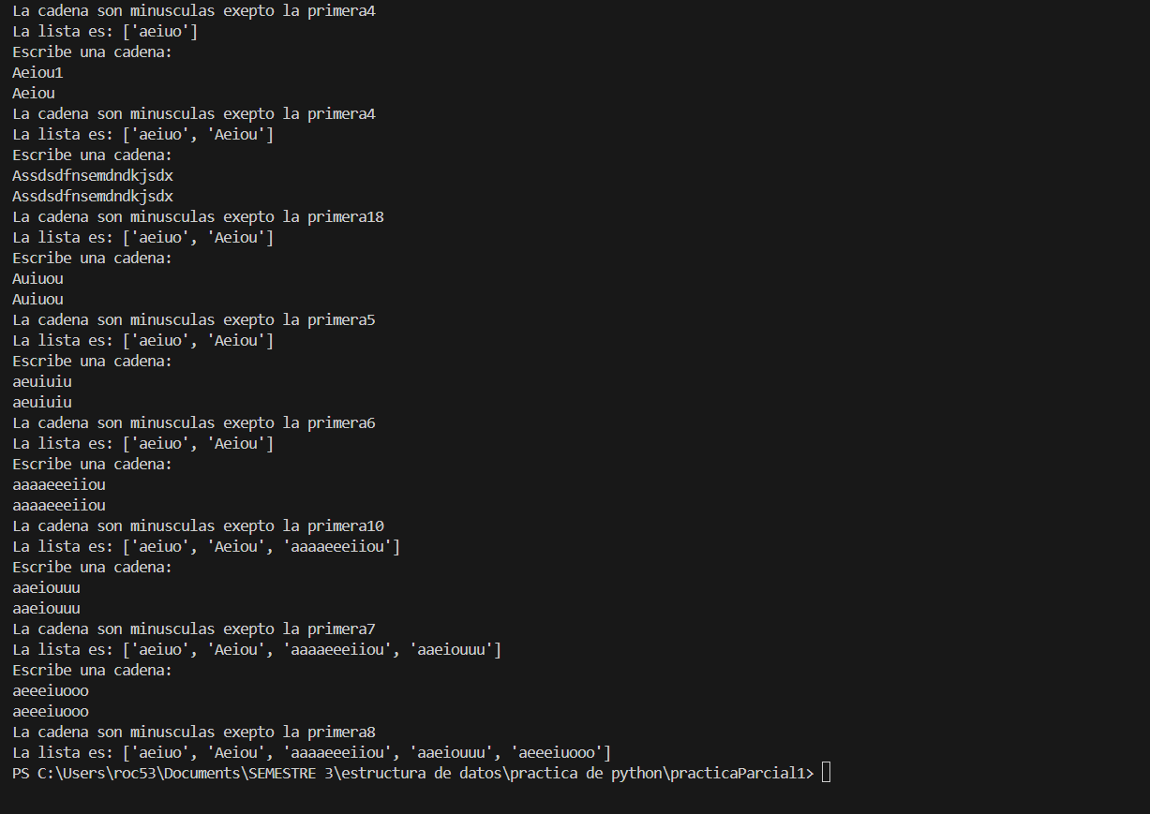
Ilustración 23 Consola Practica 9

Repaso 1(Calculo de costos)
Descripción: Programa que calcula el costo de 5 productos proporcionados por el usuario, agregándole el valor de ganancia (Costo), mas su valor de IVA (16%)
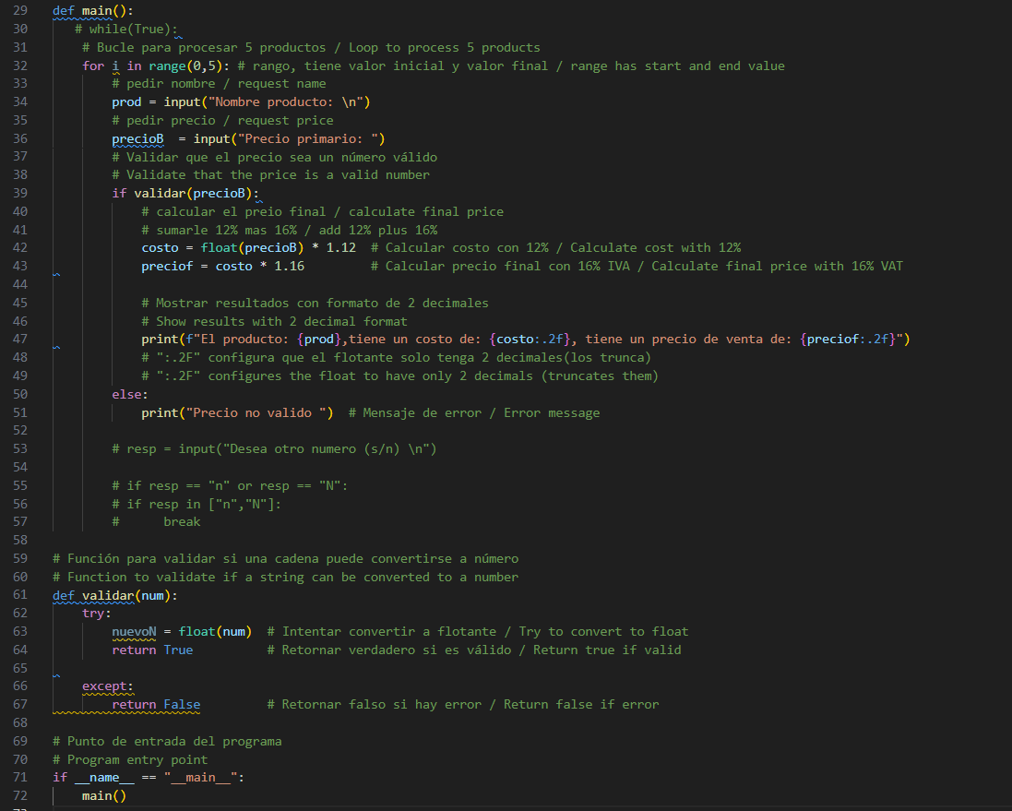
Ilustración 24 Codigo Repaso 1
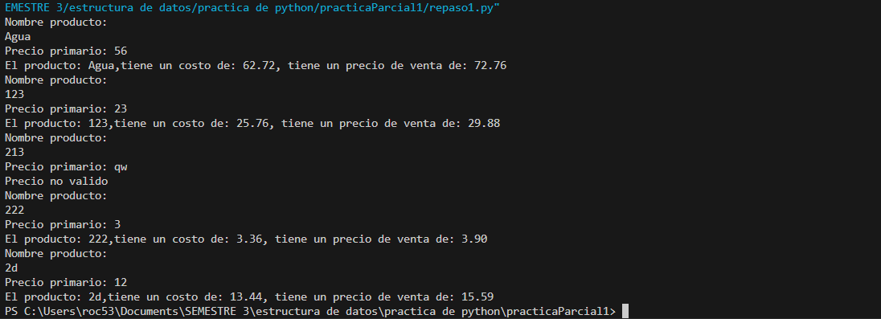
Ilustración 25 Consola Repaso 1

Repaso 2 (Formula general)
Descripción: se recrea la formula general, para así calcular una ecuación de segundo grado, verificando que los valores resultantes sean validos.
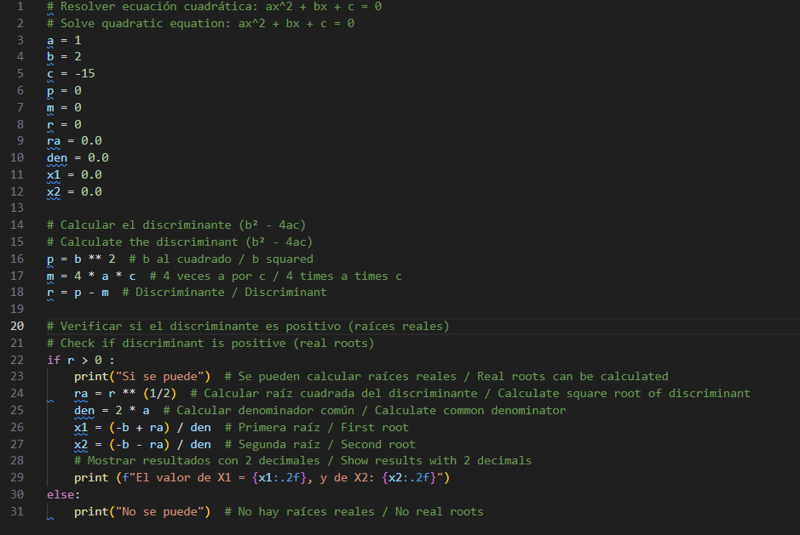
Ilustración 26 Codigo Repaso 2
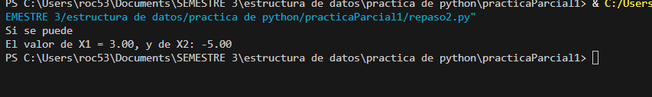
Ilustración 27 Consola Repaso 2

Repaso 3 (Clasificaciones)
Descripción: Programa que almacena en una lista cualquier dato que le ingrese el usuario, pero conservando un tipo de dato original, mediante verificaciones, primero verificamos si es un float, luego si es un int, y si no es ninguno de los dos, entonces se trata como un String.
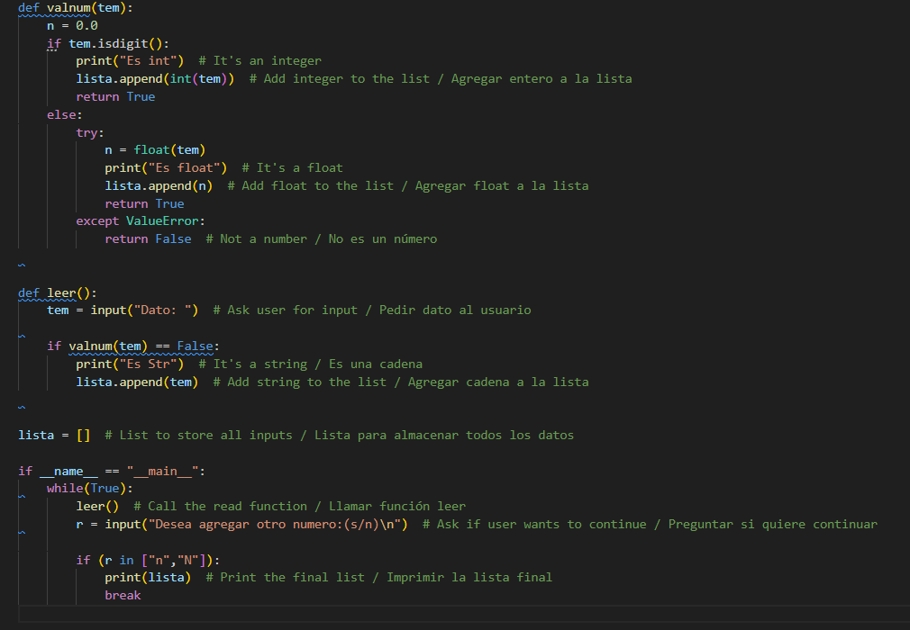
Ilustración 28 Codigo Repaso 3
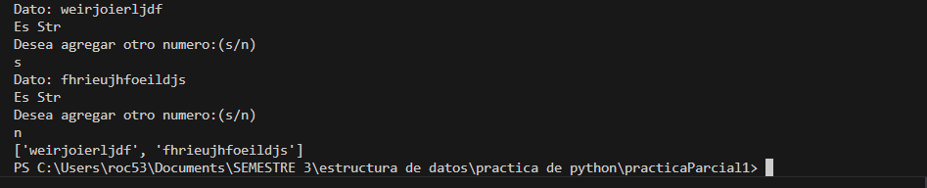
Ilustración 29 Consola Practica 3

Repaso 3 (Resolución clase)
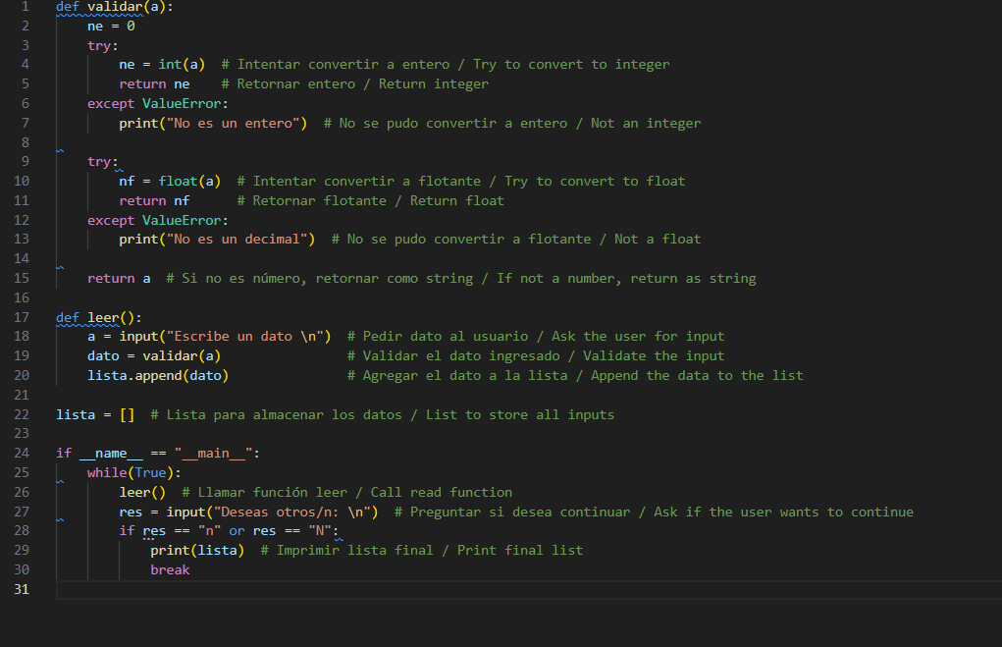
Ilustración 30 Codigo Repaso 3
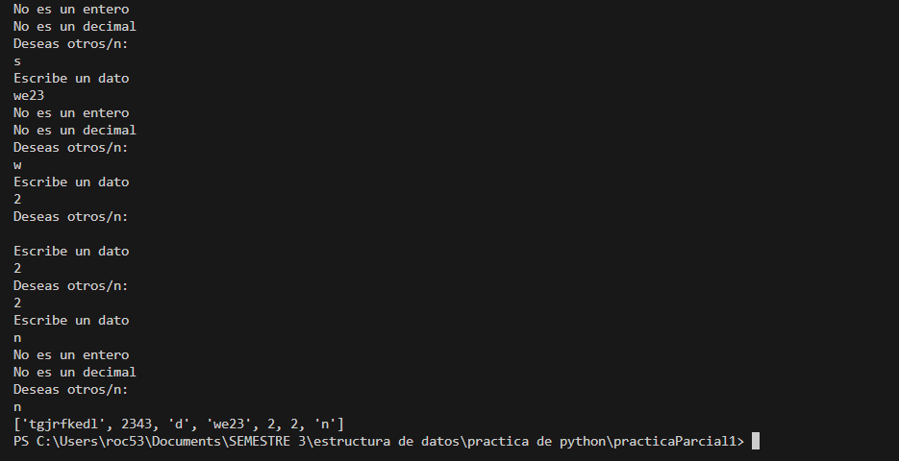
Ilustración 31 Consola Repaso 3

Unidad 2

Practica 1
Descripción: En esta actividad se nos enseño como se definen y emplean las variables globales en Python, al mismo tiempo que observamos los principios de la recursividad, para ellos solicitamos 5 calificaciones al usuario, en lugar de emplear un bucle, volvemos a llamar a la función, guardando en progreso en una variable global
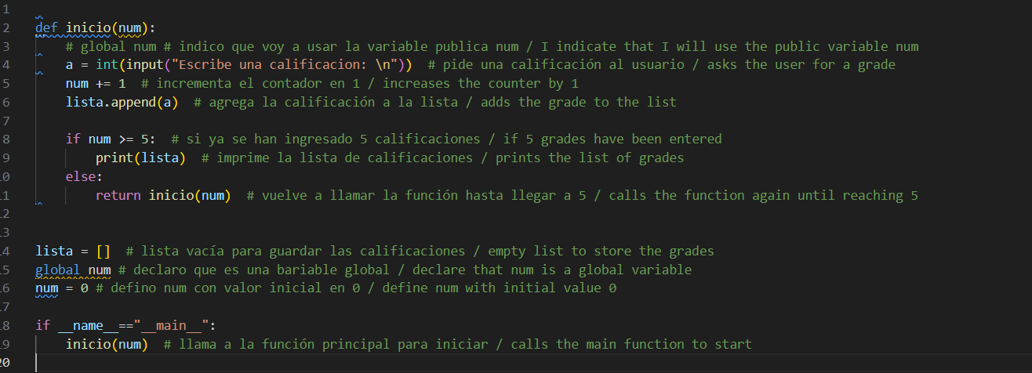
Ilustración 32 código Practica 1
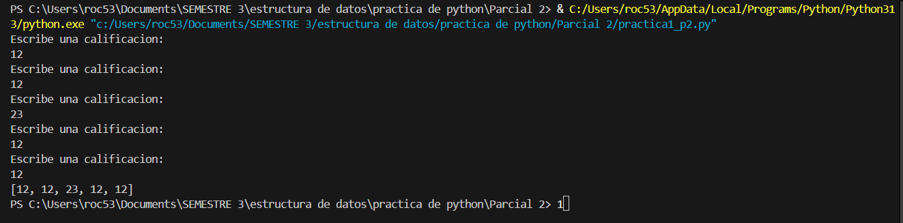
Ilustración 33 Salidas practica 1

Practica 2
Descripción: haciendo uso de la recursividad se solicitan 5 calificaciones al usuario, las cuales son agregadas a una lista, conservando su tipo de dato intacto, adicional a esto se obtiene el promedio de las 5 calificaciones y se muestra en la terminal. Para validar los datos se utilizó importo un archivo externo (elaborado por nosotros).
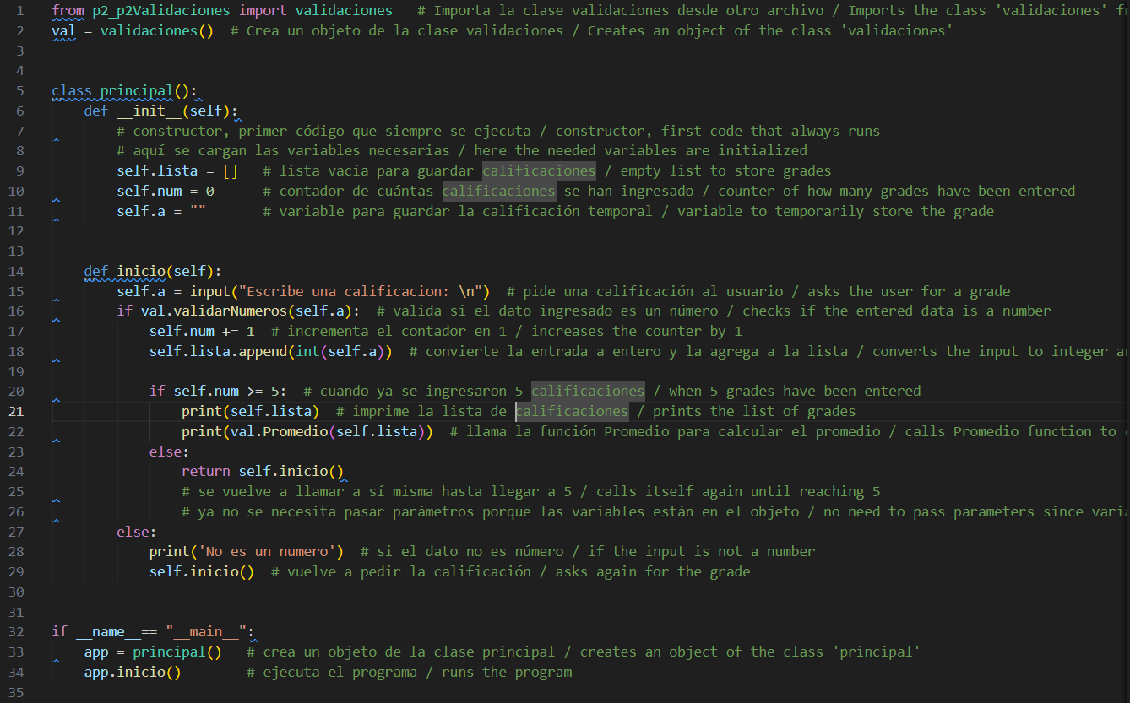
Ilustración 34 Código Practica 2
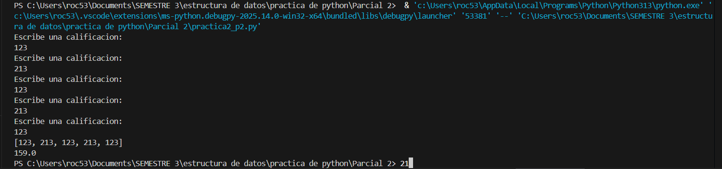
Ilustración 35 Salidas Practicas 2

Validaciones Practica 2
Descripción: Código que contiene un conjunto de validaciones, en esta ocasión se implementan la estructura de clases, para facilitar la organización y el fácil acceso a variables de cualquier función pertenecientes a esta misma clase. (Este fue el archivo que se importo para la practica 2)
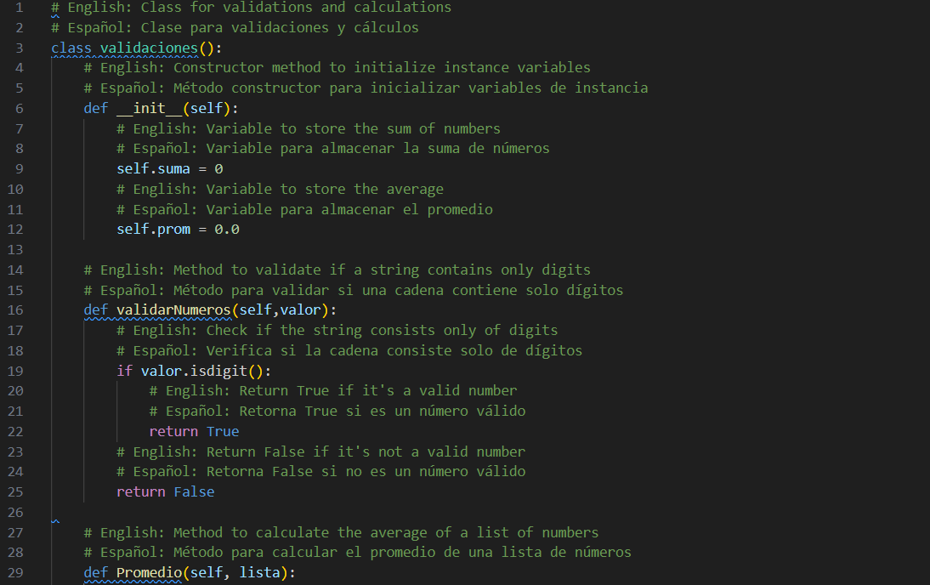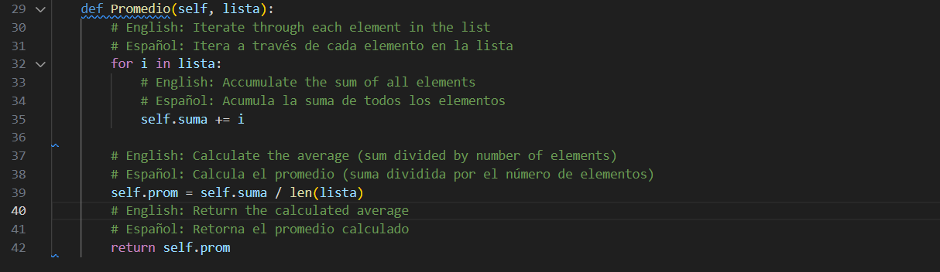
Ilustración 36 Código Validaciones Practica 2

Practica 3:
Descripción: Comenzamos a utilizar ventana, mediante la implementación de la librería TKinter(); se nos enseñaron los principios básicos de este componente, como la asignación del tamaño predeterminado, o la creación de componentes como botones, labels, y cajas de texto; en este caso especifico se uso la propiedad .pack, para asignar un lugar a estos elementos en la ventana, su limitante principal es que solo permite un elemento por fila (o renglón ).
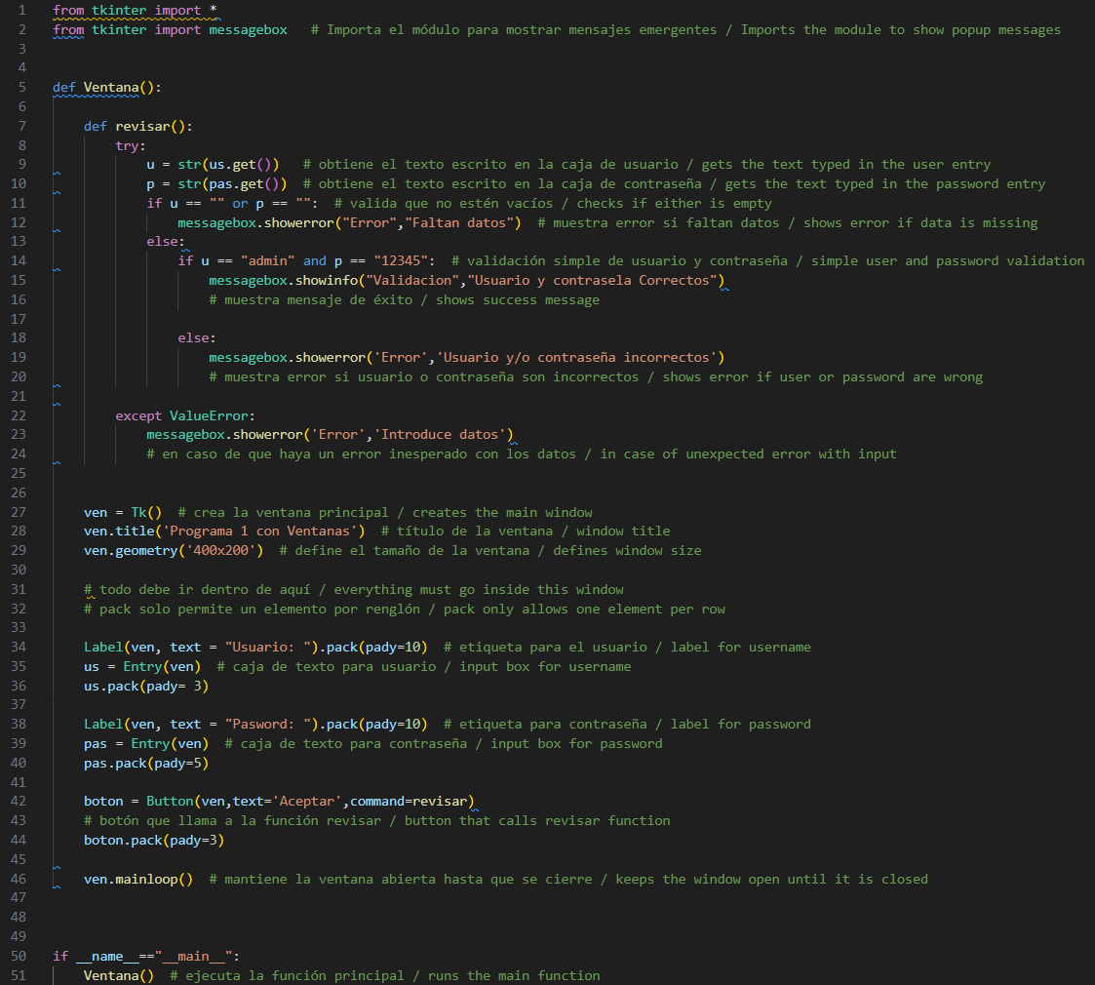
Ilustración 37 Código Practica 3
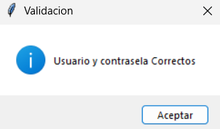
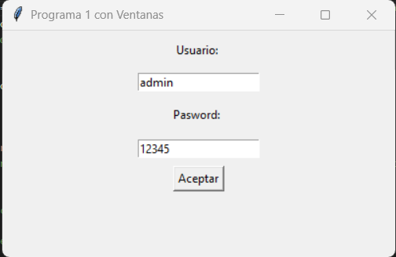
Ilustración 38 Salidas Practica 3

Practica 4:
Descripción: Se puede considerar una versión mejorada de la practica 3, su funcionalidad es prácticamente la misma, con la gran diferencia que se incorporan validaciones, para aegurar que en las cajas de texto solo se acepten los formatos validos.
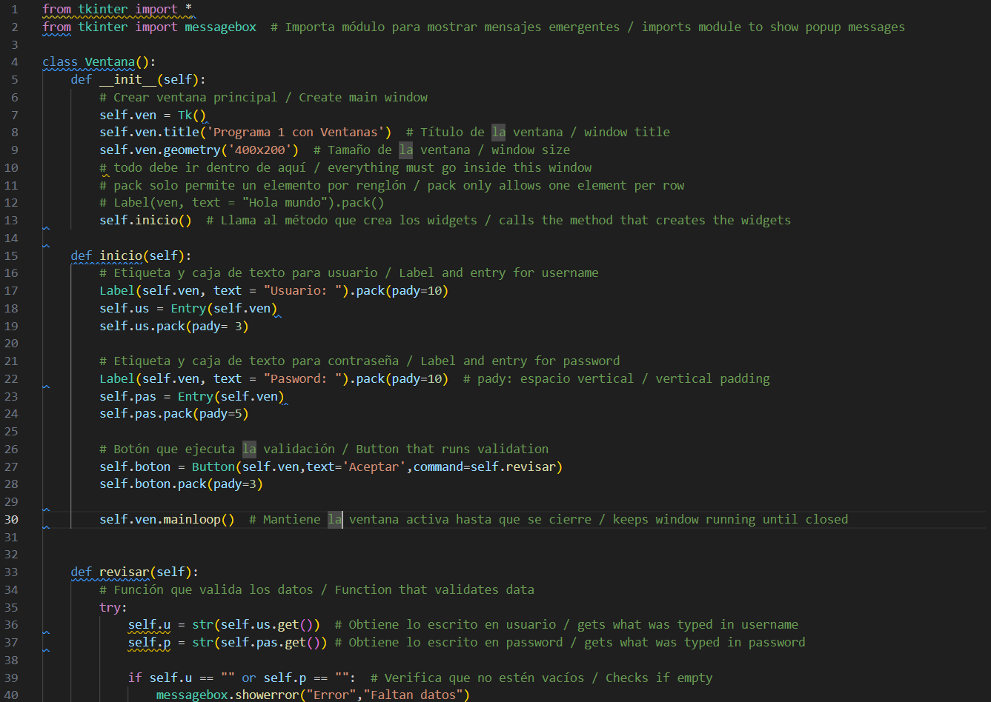
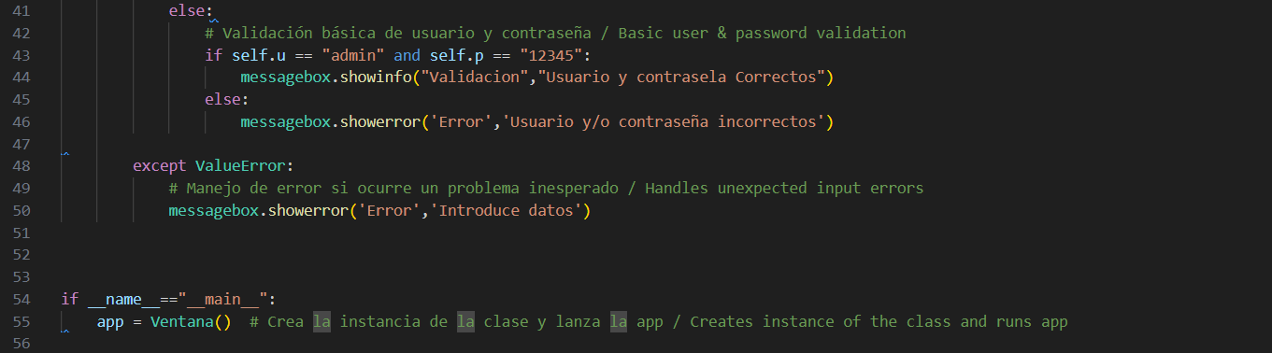
Ilustración 39 código Practica 4
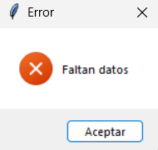
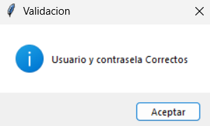
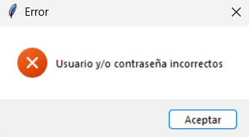
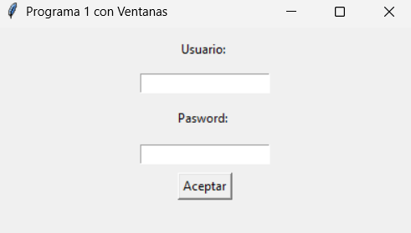
Ilustración 40 Salidas Practica 4

Practica 5
Descripción: En esta actividad se solicitan 4 numero mediante una ventana, cuando el usuario presione el botón de promedio, se saca el promedio de estos número, los cuales se almacena en una lista, misma que se muestra mediante un label en la parte inferior de la ventana.
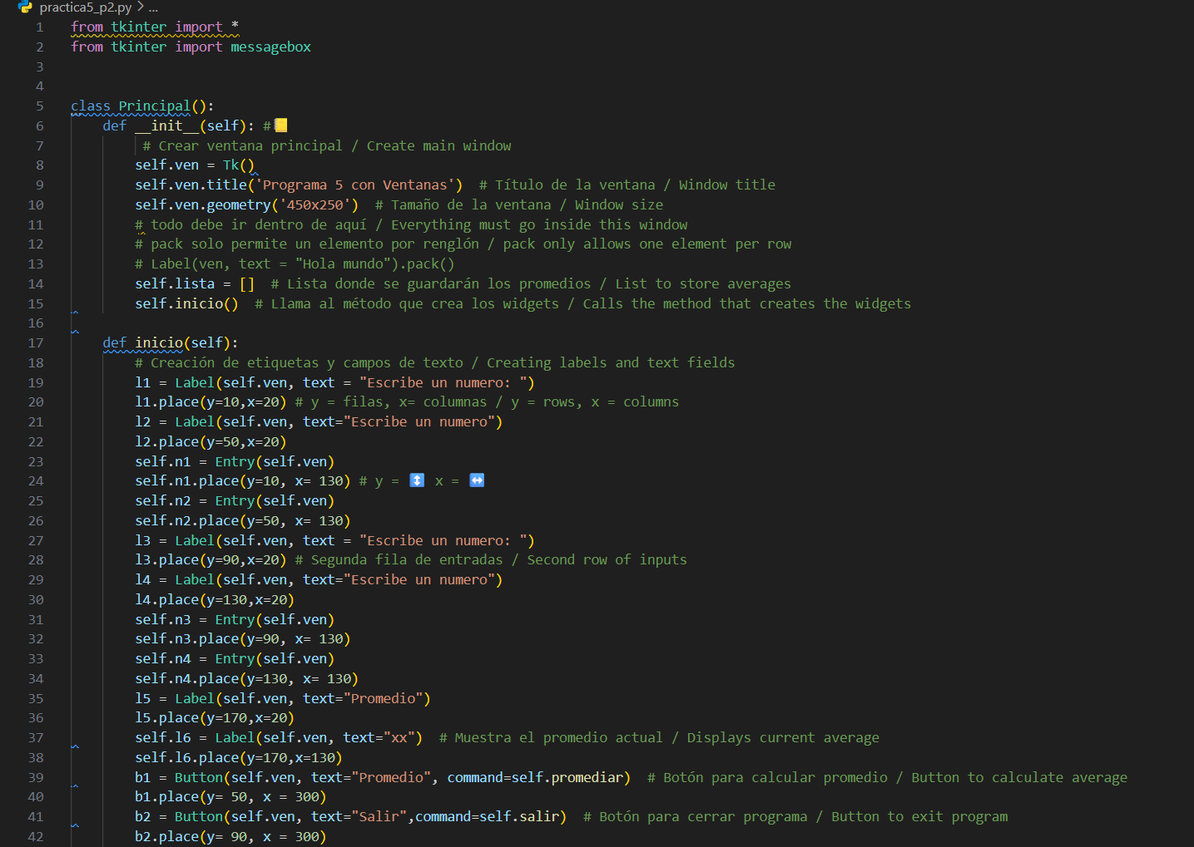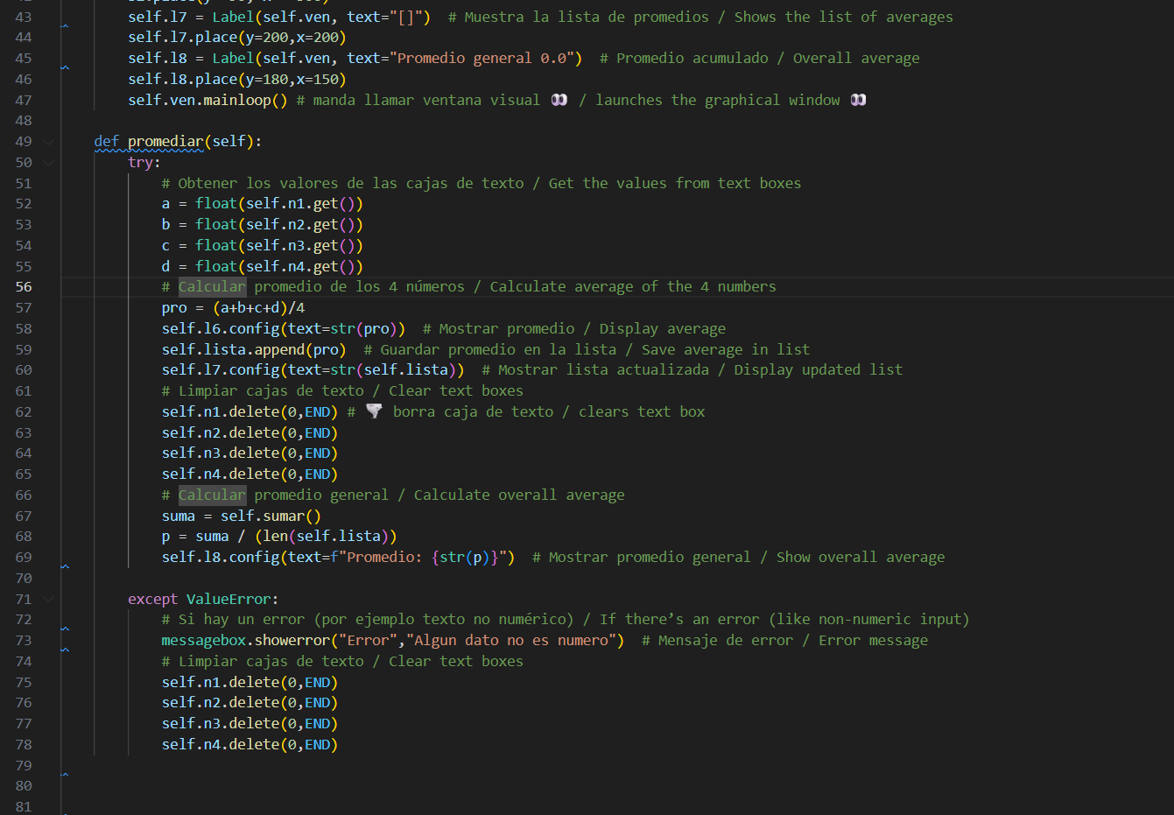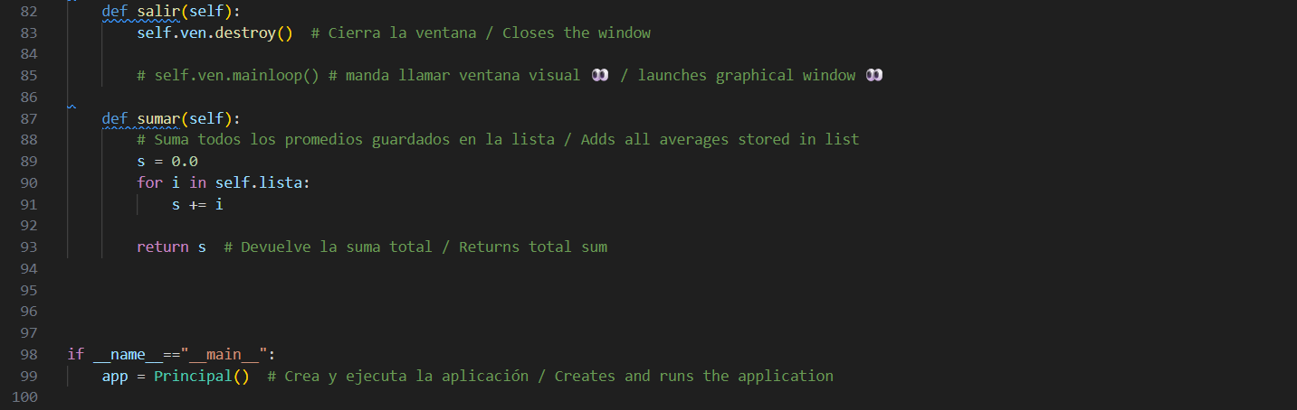
Ilustración 41 Codigo Practica 5
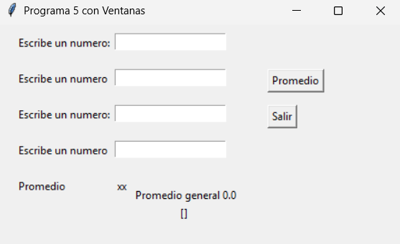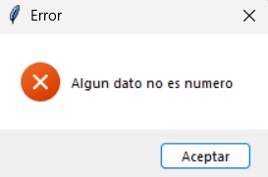
Ilustración 42 Salidas Practica 5

Practica 6
Descripción: Programa que solicita en la ventana dos números, una vez agregados a la lista se muestran en la listBox posicionado en el costado derecho, después del primer registro los botones de mayor o menor , mostrar el valor mayor o menor respectivamente; finalmente el botón salir elimina la ventana.
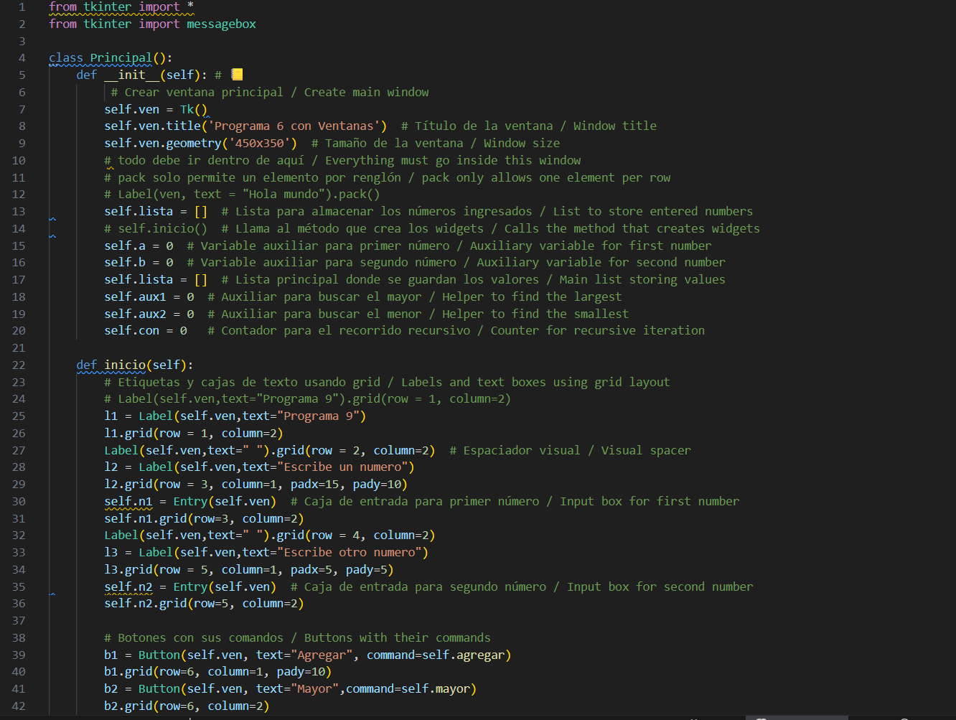
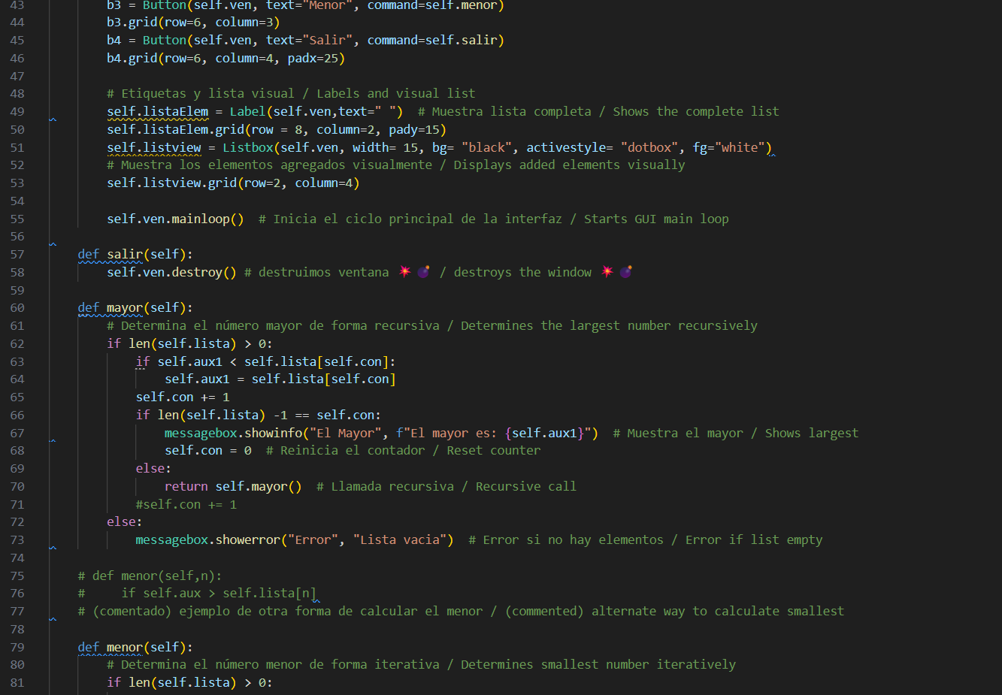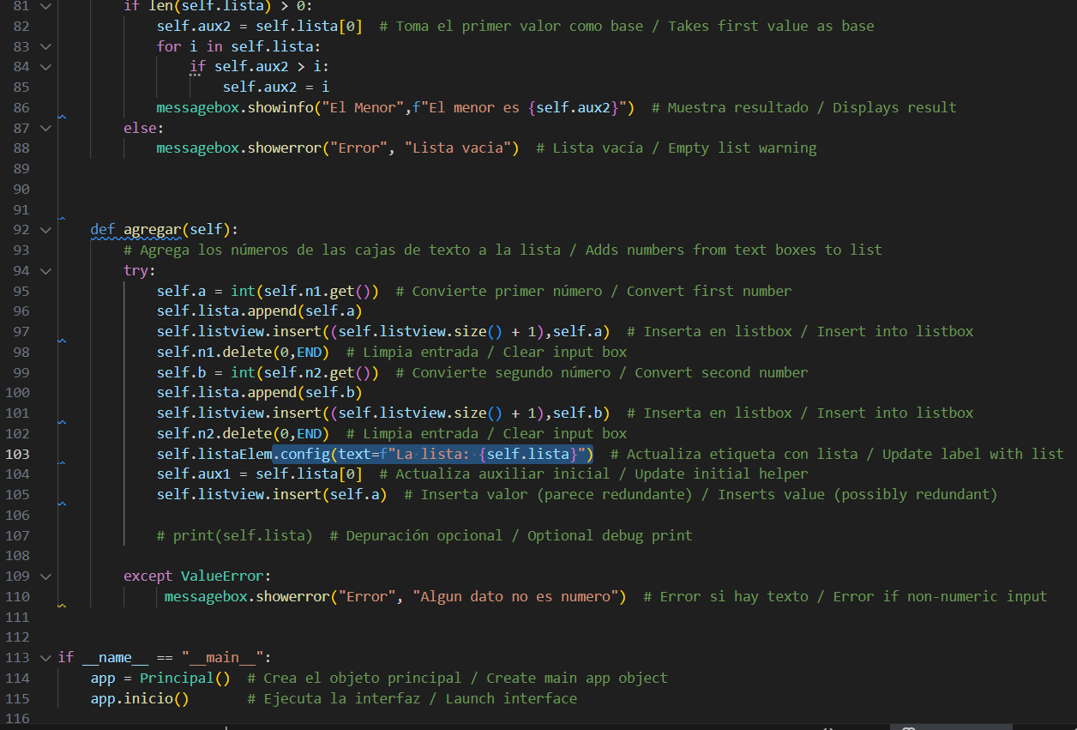
Ilustración 43 Código Practica 6
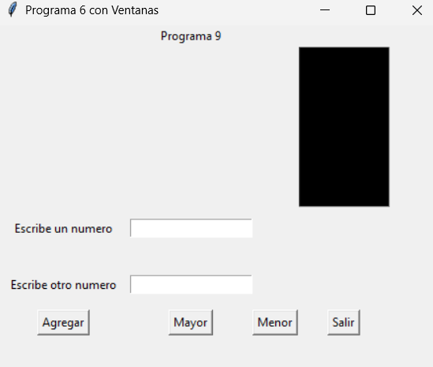
Ilustración 44 Salida Practica 6

Practica 7
Descripción: Versión mejorada de la practica 6, sin embargo tiene cambios bastante notorios, primeramente el acomodo en lugar de ser mediante grid() para acomodar los elementos, se utilizo .place(), este asigna un ligar a los elementos en función a coordenadas, mientras que grid trataba la ventana como tabla. Eso si los datos que se ingresan no son tomados en cuanta ya que en su lugar se remplaza la entrada de datos por datos generados por la librería random, estos son números aleatorios.
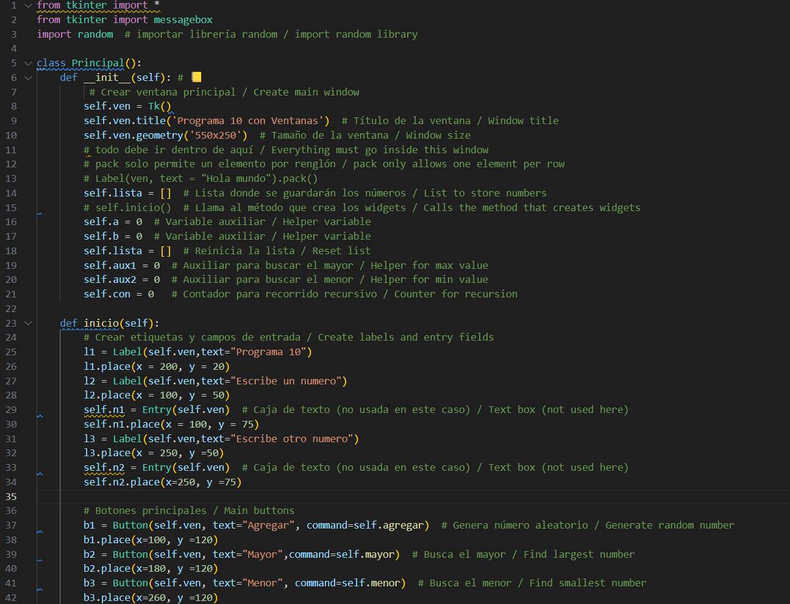
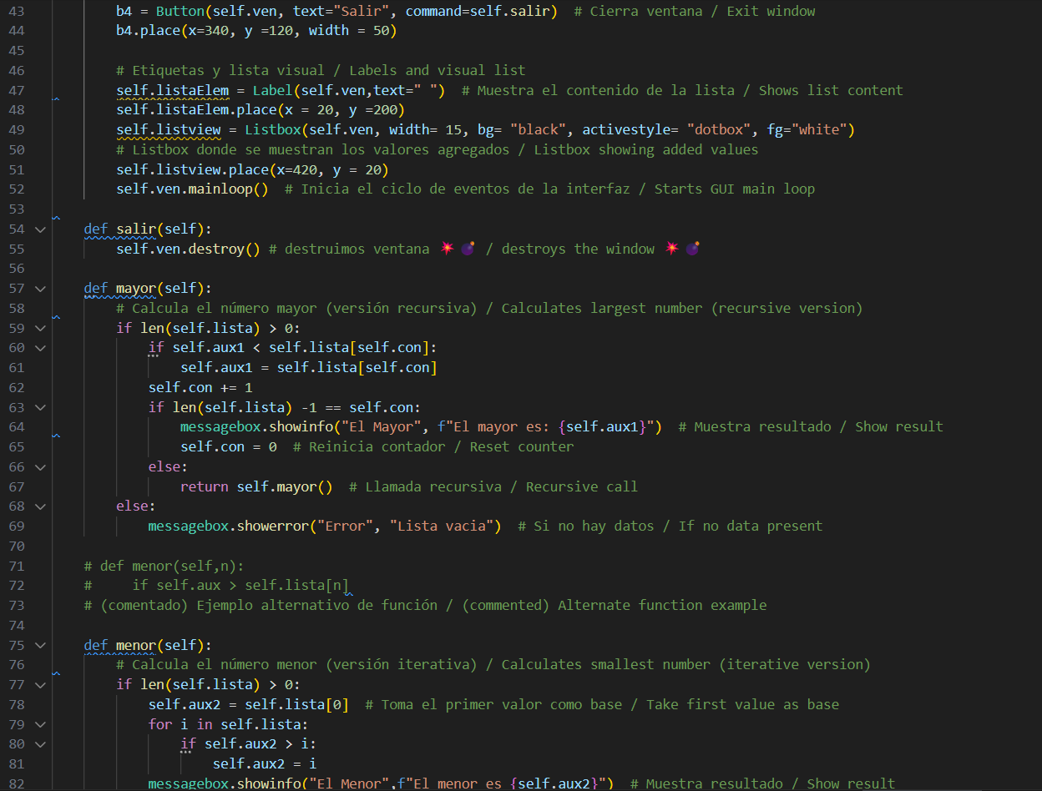
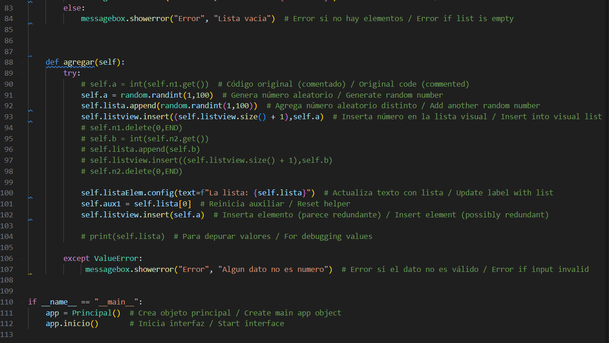
Ilustración 45 Código Practica 7

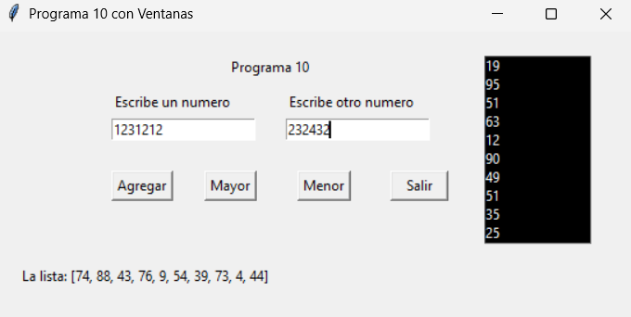
Ilustración 46 Salidas Practica 7

Repaso 1
Descripción: La practica tiene como objetivo practicar las diversas formas de validar un mismo tipo de dato, algunas de estas formas están contenidas en el archivo de validaciones de repaso, esto se logra ingresando datos mediante una caja de texto y presionando el botón validar, este a su vez llama a la función validar_dat, la cual a su vez llama al archivo de validaciones mediante un objeto de este archivo (librería)
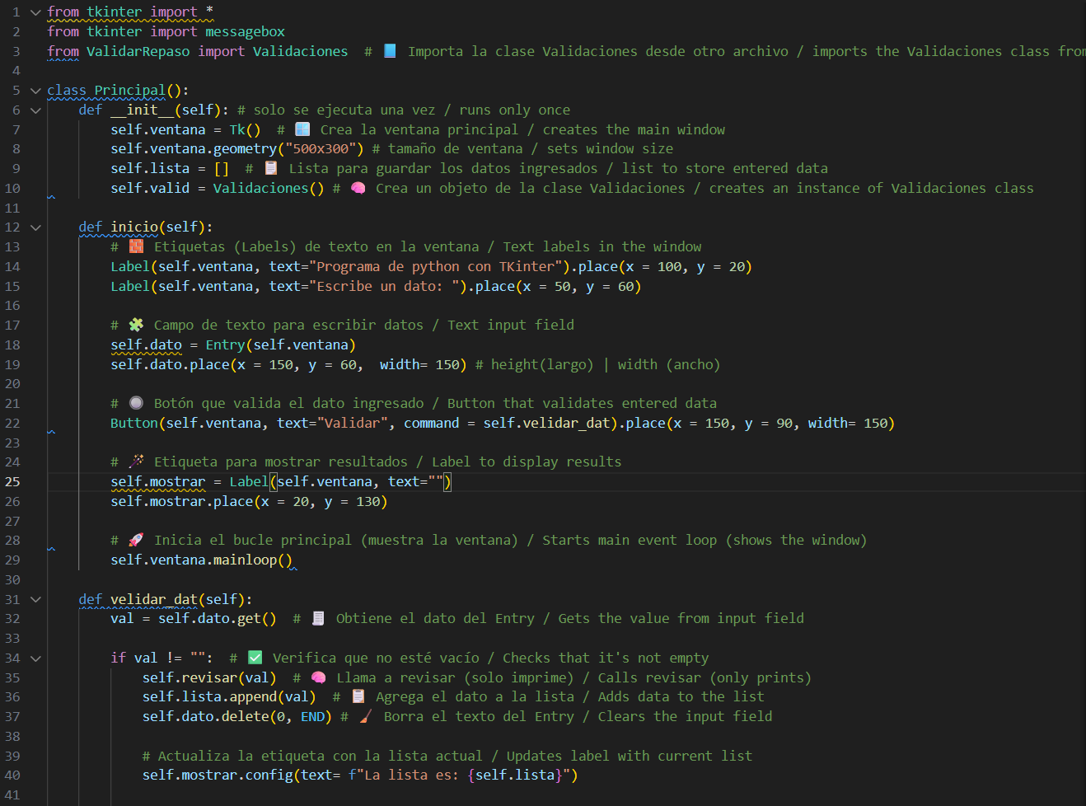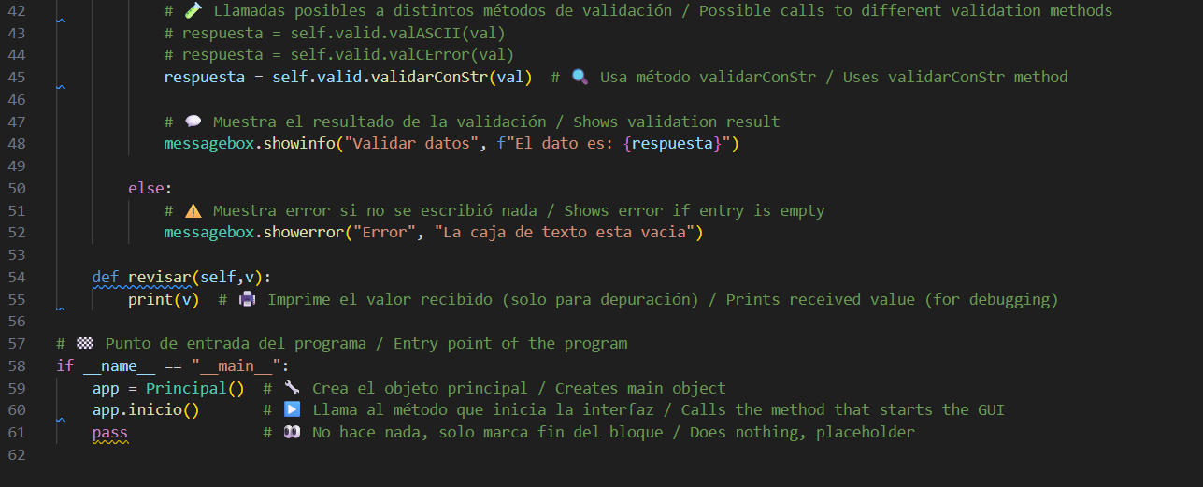
Ilustración 47 Código Repaso 1
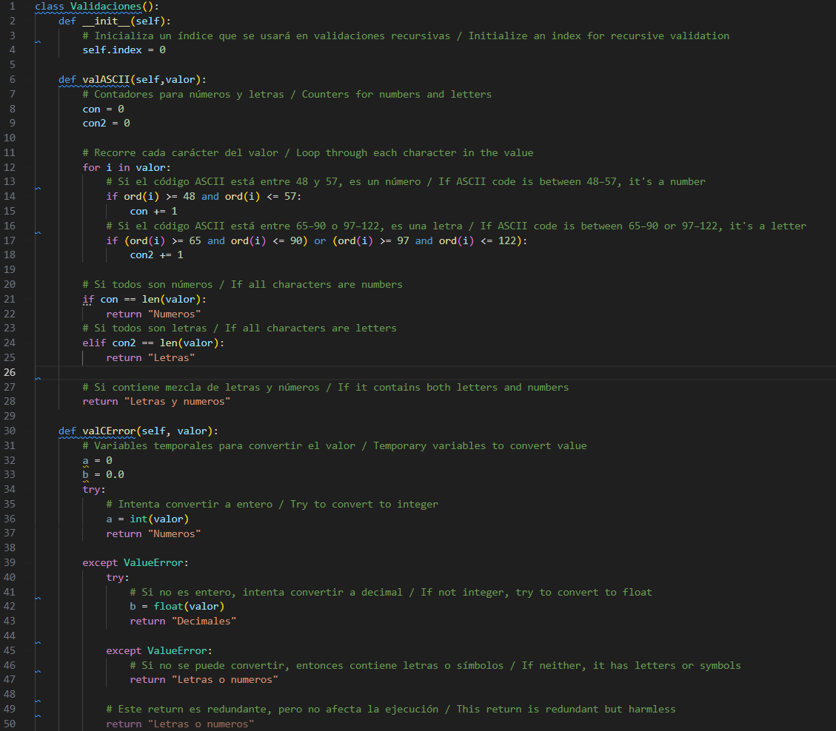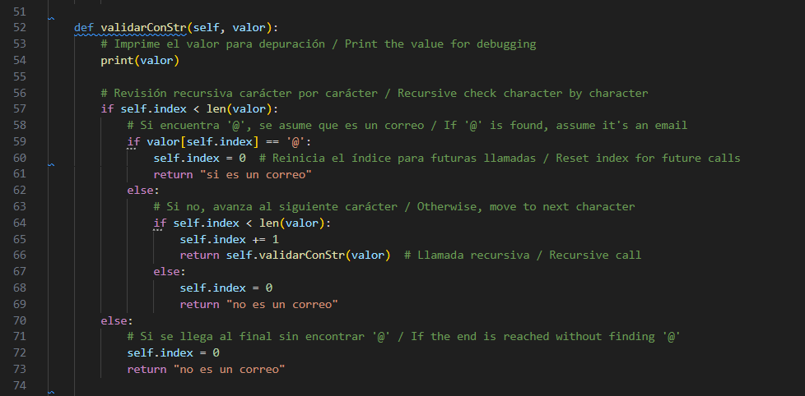
Ilustración 48 Código de las Validaciones del Repaso1
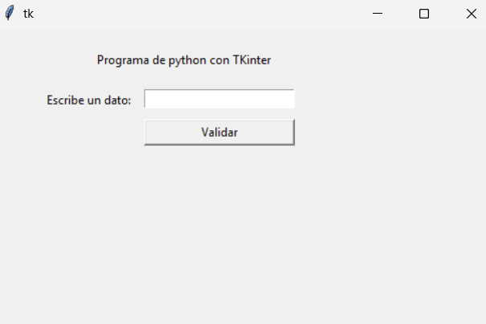
Ilustración 49 Salida Repaso 1

Actividad Clase (Resolución Examen Parcial 1):
Descripción: Con la finalidad de aclarar dudas, se soluciono el examen del parcial 1, el cual consistía en: 'hacer programa que lea nombre y 3 calificaciones que se agregara a una lista con las siguientes restricciones: las calificaciones se agregaran en orden descendente, una vez registrado esto se realizara una pregunta, si desea agregar otra persona, si la respuesta es si, la primer lista se agregara a otra lista que contenga los 4 datos, para agregar otra persona.
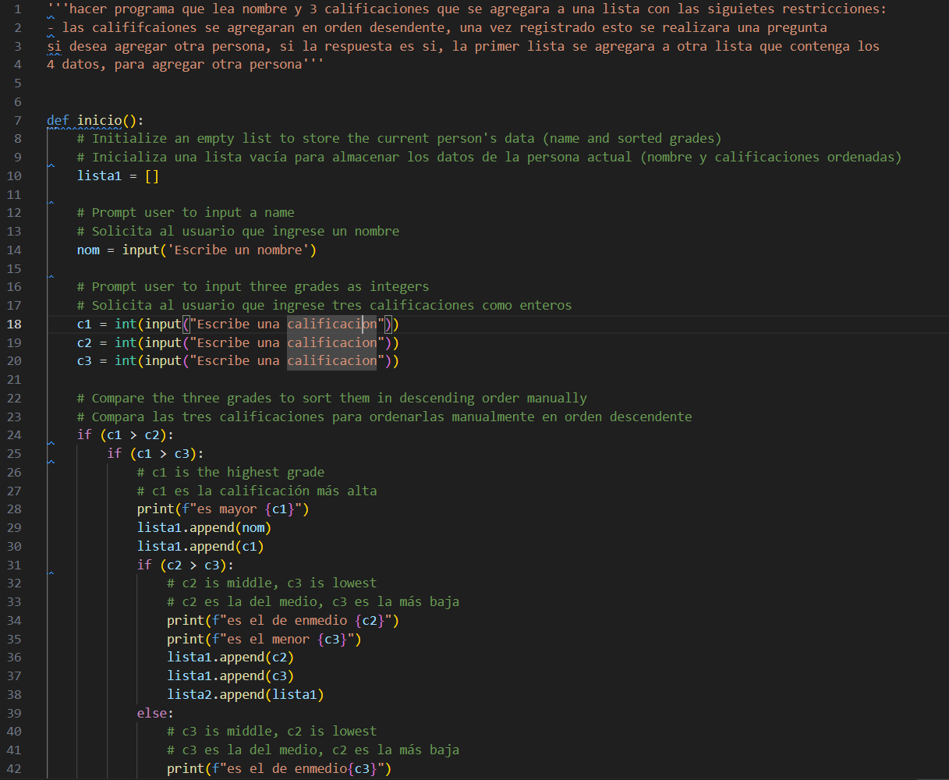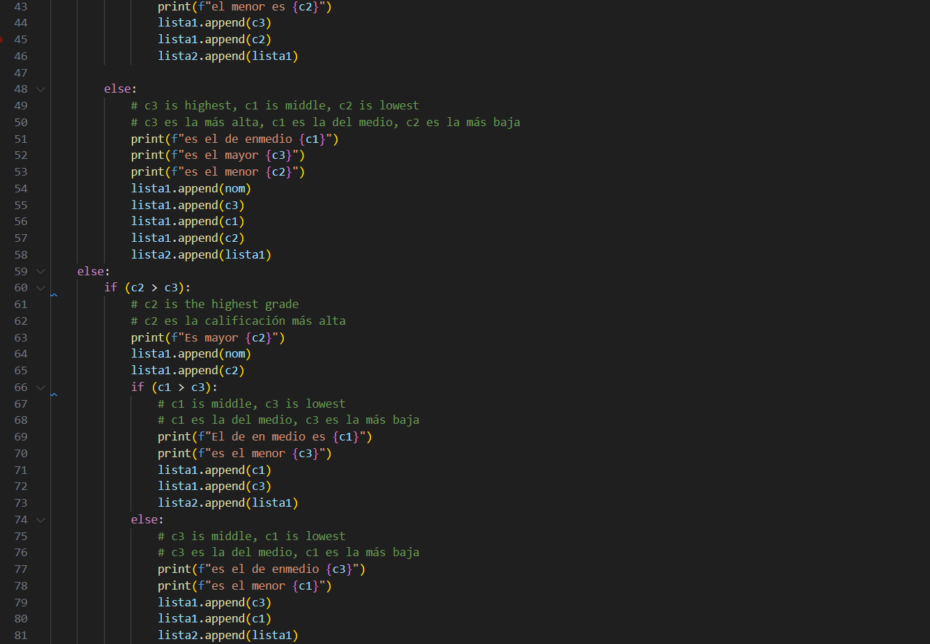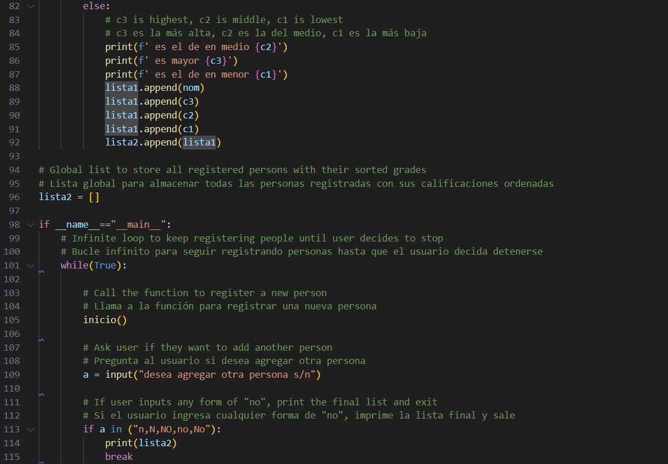
Ilustración 50 Código solución de examen
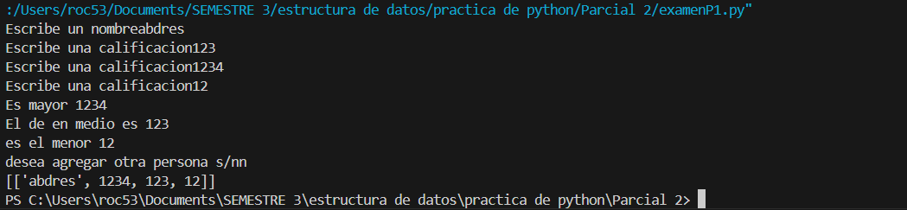
Ilustración 51 Salidas de solución de examen

Tarea 1 (Solución de examen Parcial 1)
Descripción: se traslada la funcionalidad de la resolución del examen parcial 1. Pero con el desafío de replicarlo en una ventana. 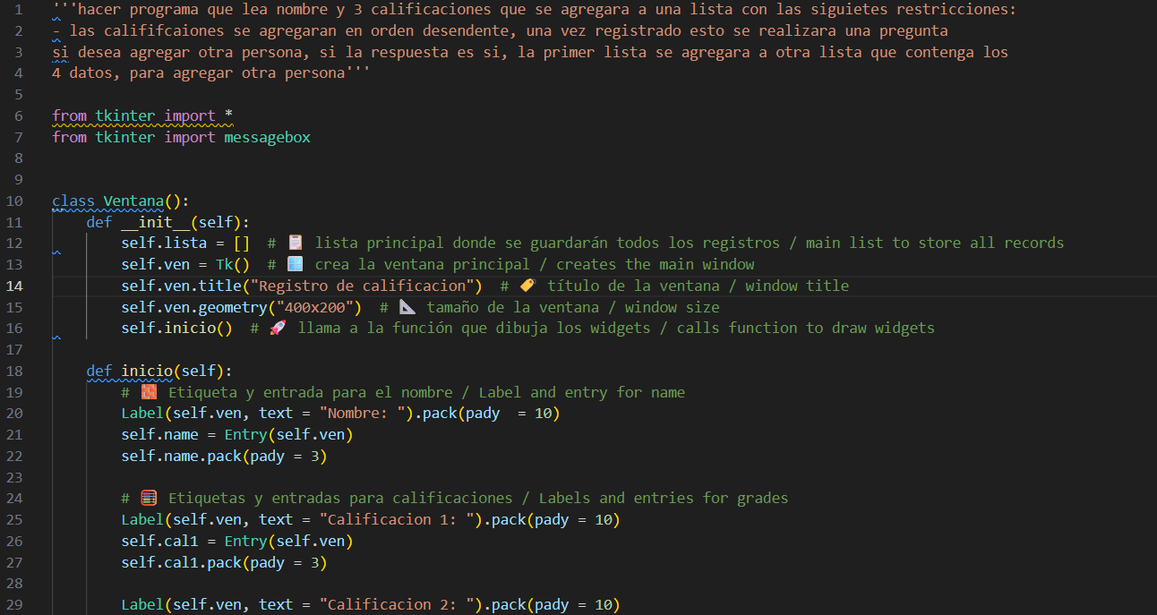
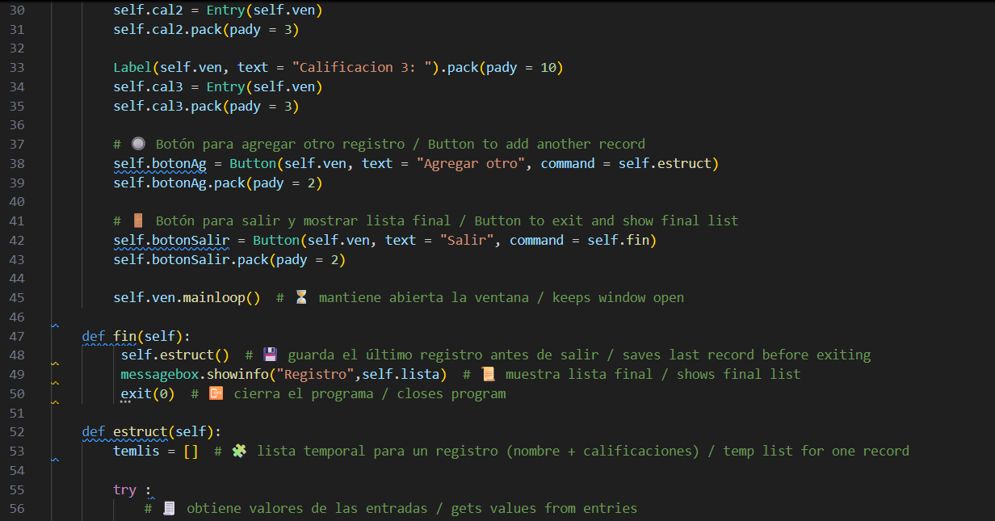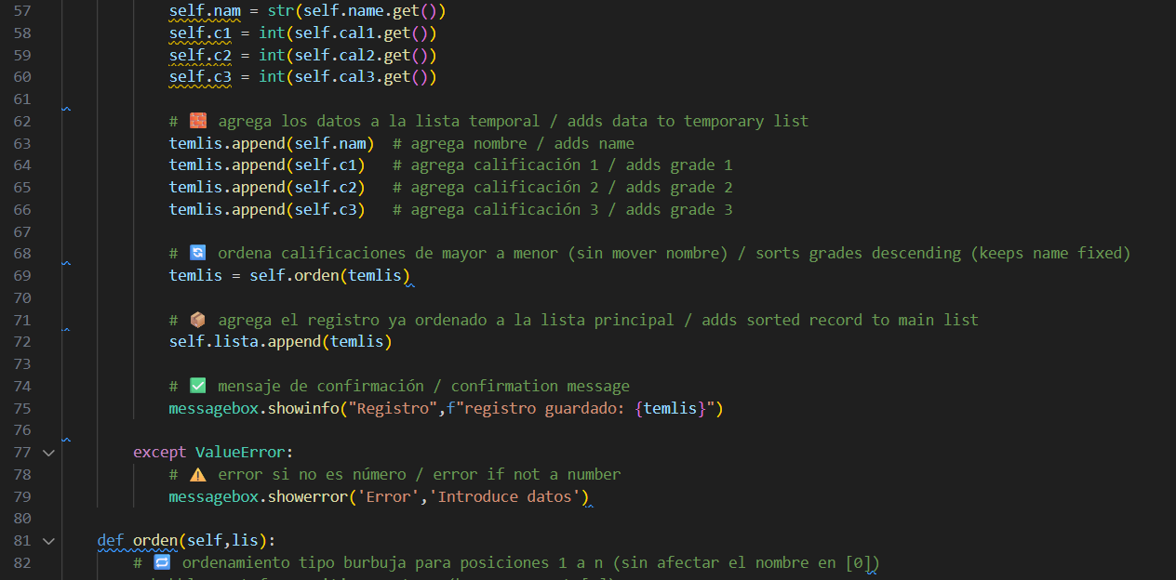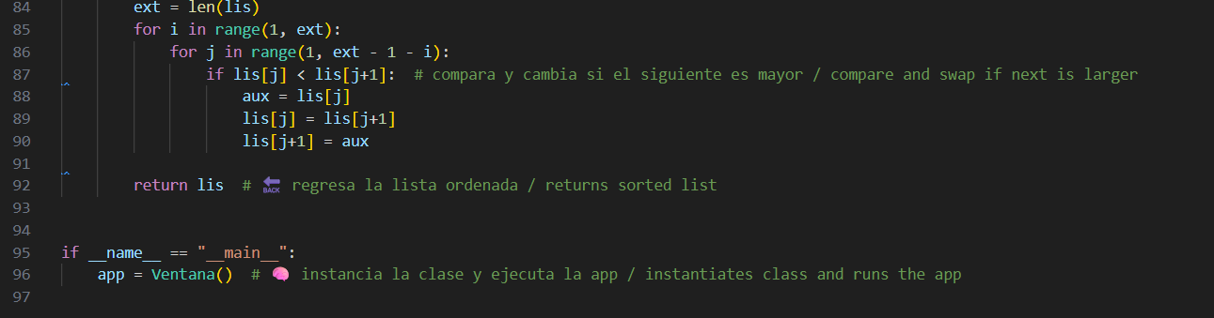
Ilustración 52 Código Tarea 1
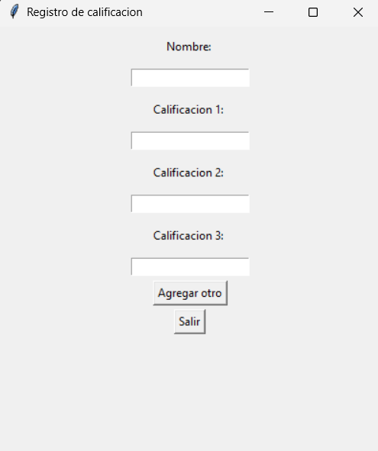
Ilustración 53 Salida Tarea 1

Repaso 2 (preexamen)
Descripción: Programa que mediante una ventana solicita al usuario, 3 datos, cada uno debe cumplir una característica especifica (que sean minúsculas, mayúsculas y números), y que al momento de presionar el botón de agregar se ingresen a la lisbox de la lateral, esto solo se podrá realizar si los datos ya fueron validados.
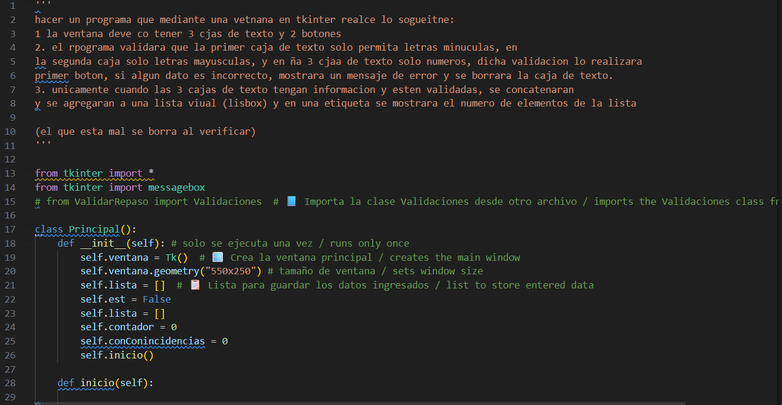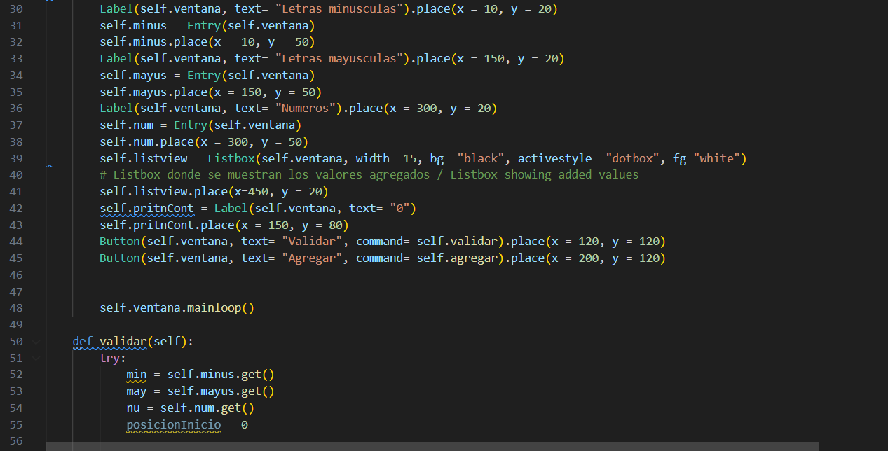
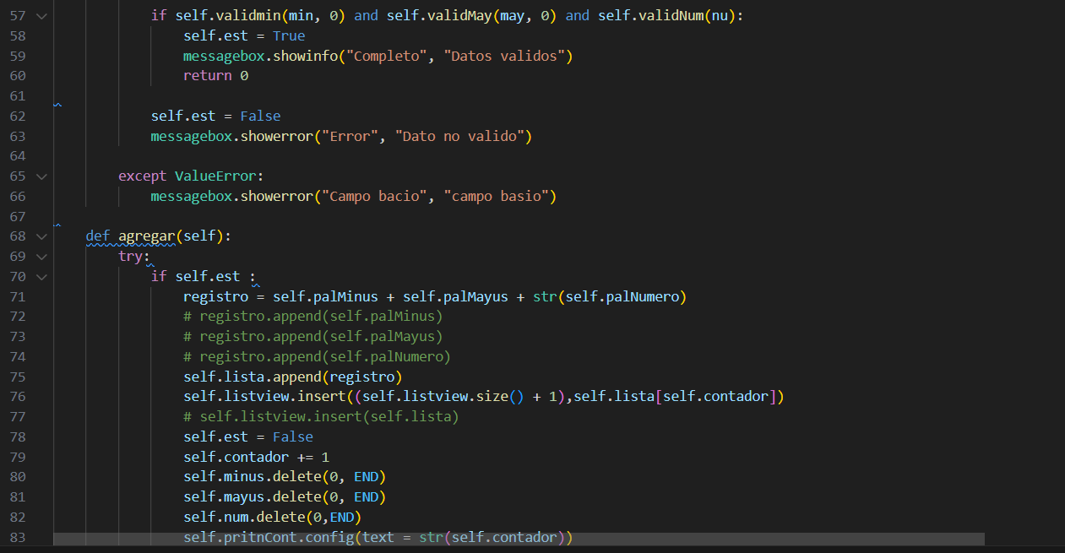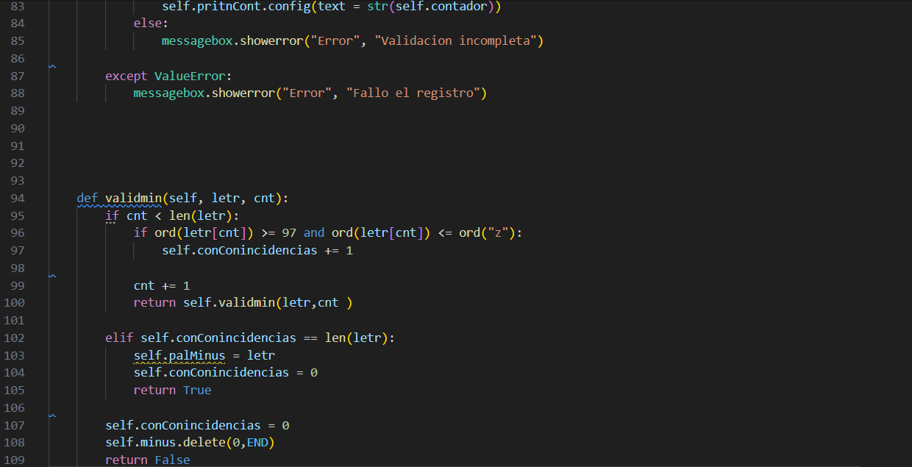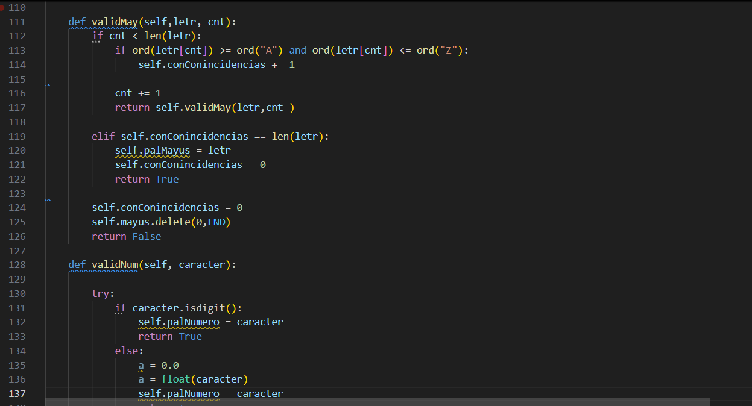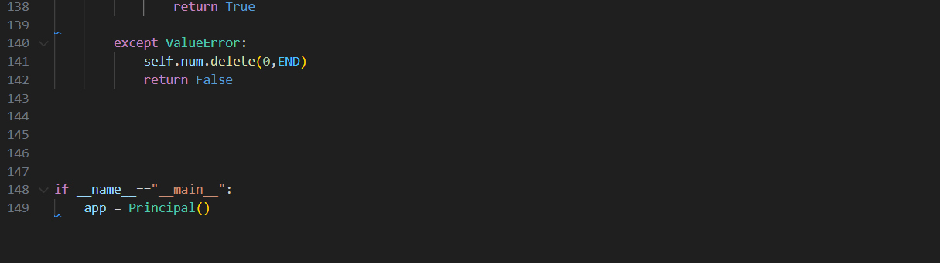
Ilustración 54 Codigo Repaso 2
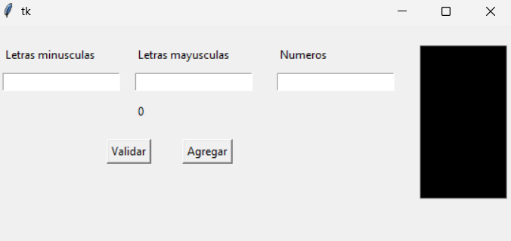
Ilustración 55 Salidas Repaso 2

